乌鲁木齐市养老福利院（乌鲁木齐市老年康复医院）DR室及检验室改造项目招标公告

**一、项目基本情况**：

项目名称：乌鲁木齐市养老福利院（乌鲁木齐市老年康复医院）DR室及检验室改造项目

采购方式：政采云在线平台-竞价采购

预算金额（元）：431254.04

最高限价（元）：431254.04

采购需求：

标项名称：乌鲁木齐市养老福利院（乌鲁木齐市老年康复医院）DR室及检验室改造项目；数量:1；预算金额（元）:431254.04

规格描述或项目基本概况介绍、用途：

（一）项目组成说明：

乌鲁木齐市养老福利院检验科及DR改造项目位于1-4号楼楼一层，包括装饰装修、电气，给排水及暖通，原建筑主体结构不做改动，建筑面积约223平方米。

（二）项目内容及工程量（详见设计图）

1、乌鲁木齐市养老福利院（乌鲁木齐市老年康复医院）DR室及检验室改造项目：

①改造建筑部分：墙体拆除1.5*2.1*2+0.8*1*1，合计5m³；

②墙体垃圾人工运至室外装车外运1.5*2.1*2+0.8*1*1，合计5m³；

③装饰装修部分：手工玻镁彩钢板隔墙 (2.8+2.616+2.5+3.6+6.7+6.8+9.5+9.5+4+9.4+2.1+2.1+7.4+2+2+1.7+3.6)*2.6-(5.4+15.12+6.3)，合计176.8㎡；手工玻镁彩钢板吊顶 53.37+3.78+5.11+10.29+5.35+4.05+5.2,合计87.15㎡；

④谈话窗：1.5*1.2*3，合计5.4㎡；

⑤净化气密封单开门：0.9*2.1*8，合计15.12㎡；

⑥净化气密封双开门：1.5*2.1*2，合计6.3㎡；

⑦塑料卷材楼地面：53.37+3.78+5.11+10.29+5.35+4.05+5.55,合计87.5㎡；边台 4+1.6+1.8，合计7.4m；

⑧中央台：合计4m；石材窗台板：1.5*3*0.35，合计1.575m；

⑨不锈钢门套：2.1*1.2*3，合计7.56㎡；

⑩不锈钢窗套 1.5*1.2*3，合计5.4㎡。

二、申请人的资格要求：

1.满足《中华人民共和国政府采购法》第二十二条规定;

2.落实政府采购政策需满足的资格要求:供应商须为中小企业，提供网页查询截图；

3.供应商须持有法人授权委托书原件及法人本人身份证原件扫描件（授权委托书须有法人签章及单位公章）；

4.参加本次竞价项目的供应商须具有良好的信誉，未被“信用中国”网站（www.creditchina.gov.cn）列入失信被执行人、重大税收违法案件当事人名单、政府采购严重失信行为记录名单；

5. 供应商提供依法缴纳税收的相关材料（提交投标报价截止时间前近三个月依法缴纳税收证明材料；

6、因为单位离市区比较远，投标单位需要来我院了解情况，由甲方开具的现场对接证明人员签字为准，否则报价无效。

７、承诺书：本企业在参加项目投标及施工期间或供货、提供服务期间将严格遵守国家或新疆省相关法律、法规及规定，守法经营，诚实信用。

三、报价文件要求。

１、请按报价模版进行报价，模版为预算清单。

２、响应文件：PDF文件须包含：满足《中华人民共和国政府采购法》第二十二条规定，中小微企业截图、法人委托书，法人身份证明及被委托人证明，符合资质证明、报价清单、施工方案（含进度计划）；

３、 所有文件加盖公章及法人签章

四、恶意报价防范条款

１、报价合理性审查：

 ①报价低于平均价15%的供应商需提交分项成本清单（材料≥50%、人工≤30%、运输≤10%）；

②报价低于行业预警价（建材指导价±10%）的，需额外提供银行资信证明；

五、现场管理要求

１、现场踏勘：

① 2025年6月19日11:30统一组织踏勘（逾时不候）

②踏勘人员须携带法人授权书、身份证原件、安全设施

③未参与踏勘的报价视为无效

２、施工规范：

①作业时间严格限定于10:00-13:00/15:30-19:30

②施工期间需配备专职安全员现场监督四、商务要求：

1、上传一PDF文件，文件名为投标商材料，将所有上传资料放进这个文件里。

2、售后服务承诺书：接到通知后20分钟做出响应，2小时到达现场，12小时内解决问题。

3、验收方式：严格按上述服务要求进行。

4、严禁盲目报价，中标后商家无法完成中标内容的，不按采购附件报价、中标后无故放弃，不按合同要求报价视为扰乱我单位工作秩序和政采云公平询价环境，我单位将上报财政部门。

六、对本次采购提出询问，请按以下方式联系

    1.采购人信息

    名    称： 乌鲁木齐市养老福利院

    地    址：乌鲁木齐市康复路289号

    项目联系人（询问）：高鹰

项目联系方式（询问）： 18999139033

附：1、设计图；2、报价模版

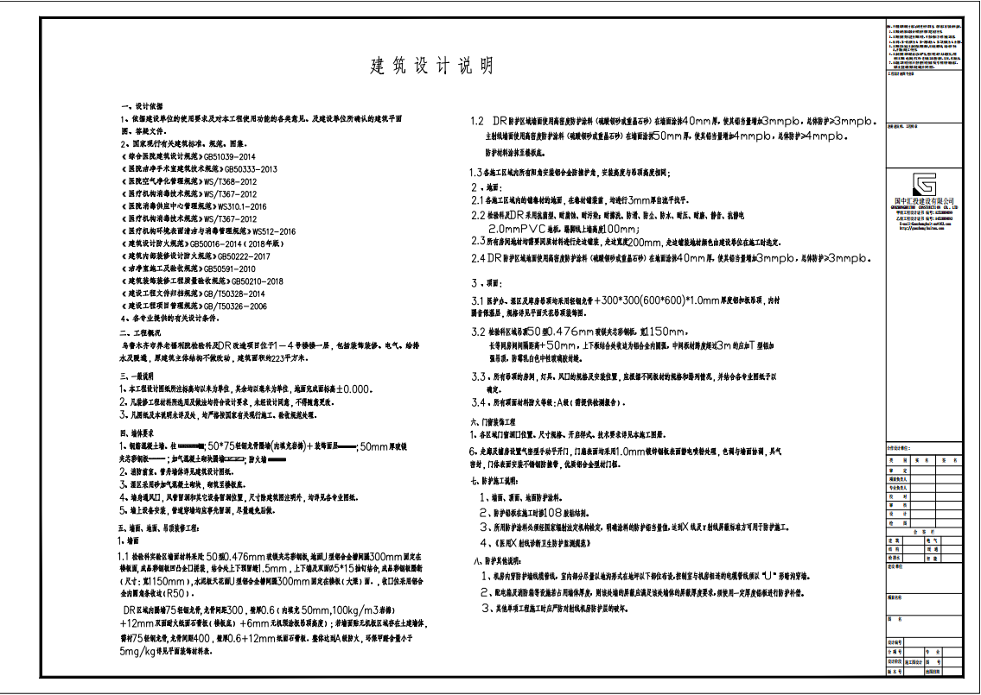

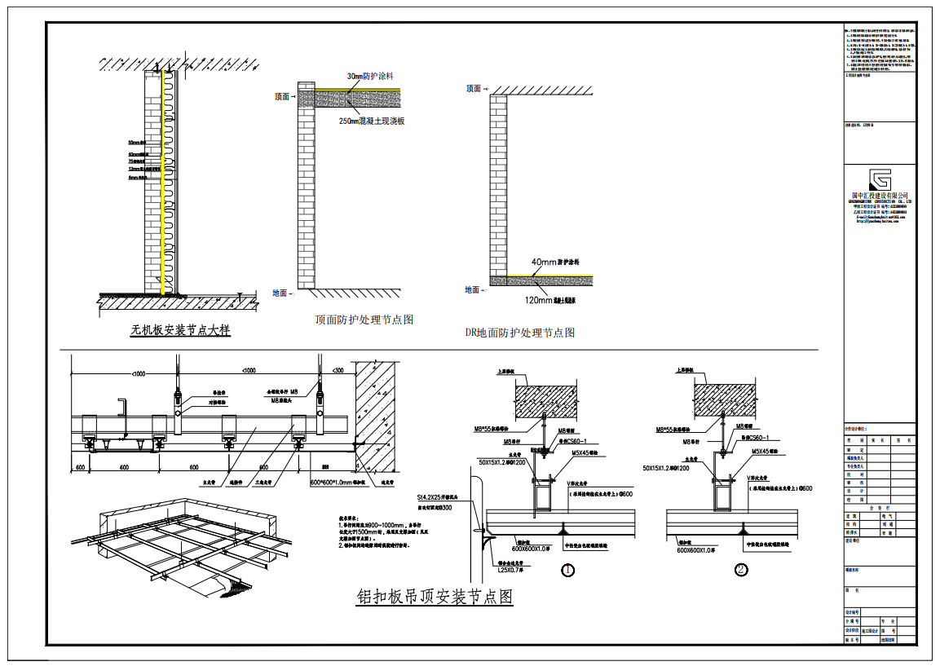

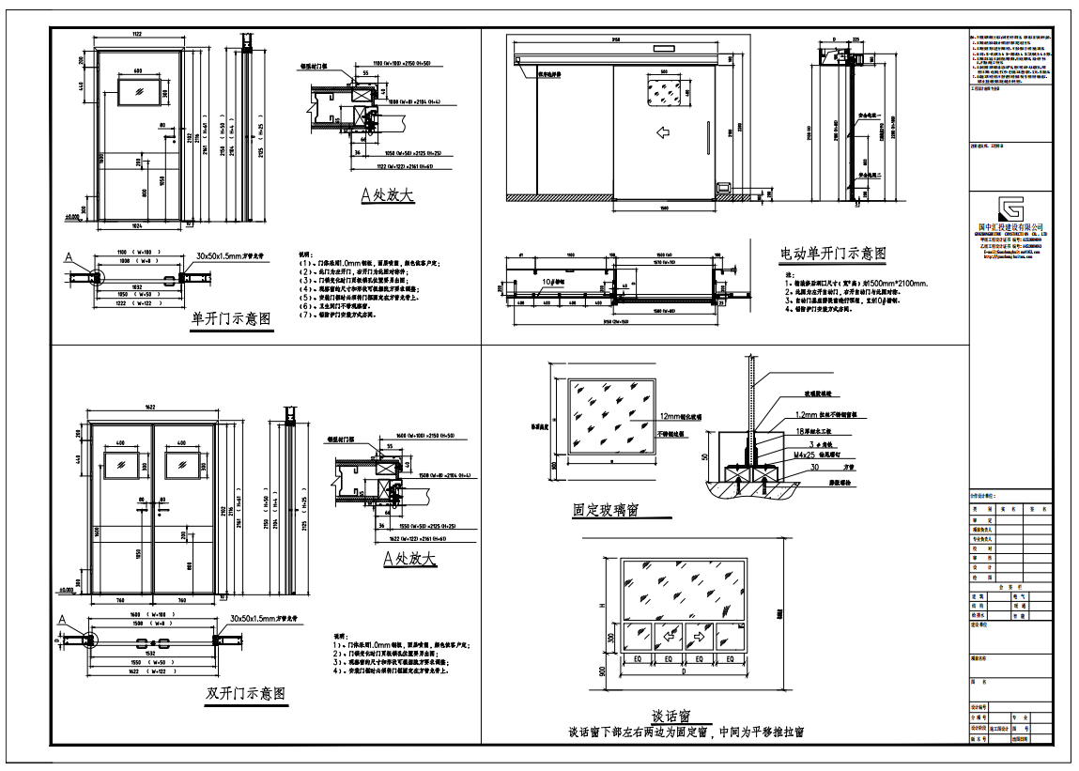

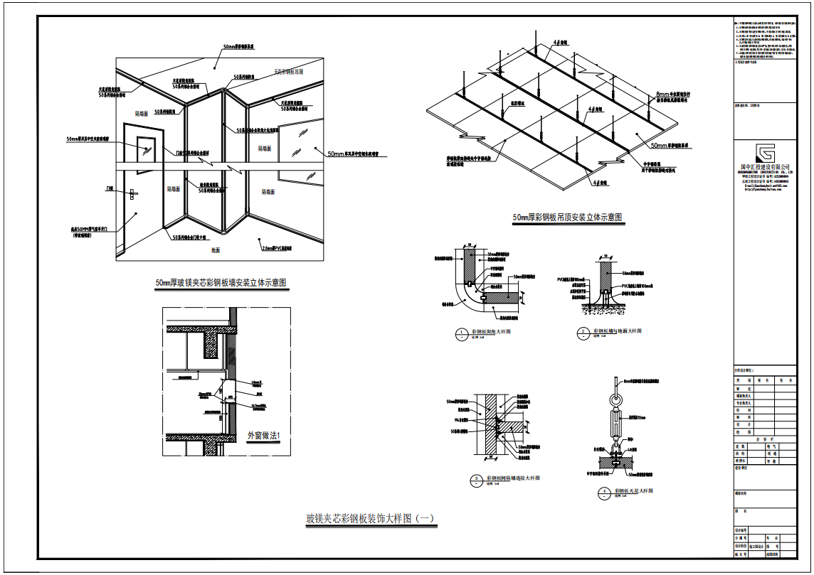

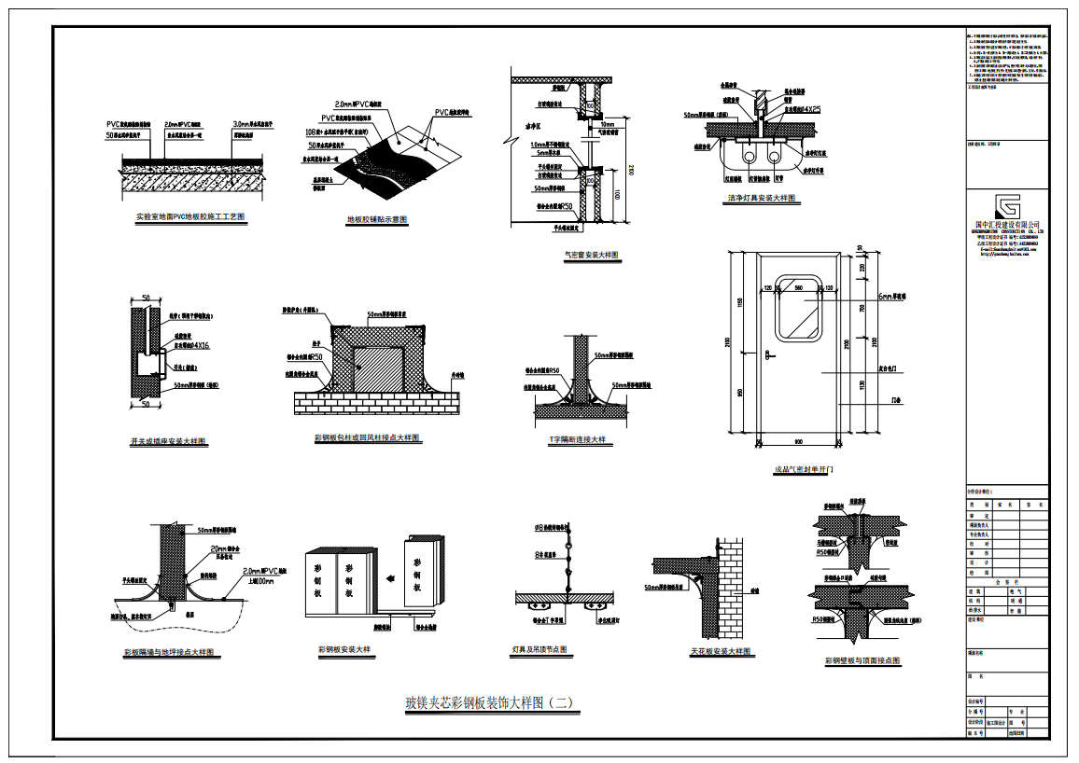

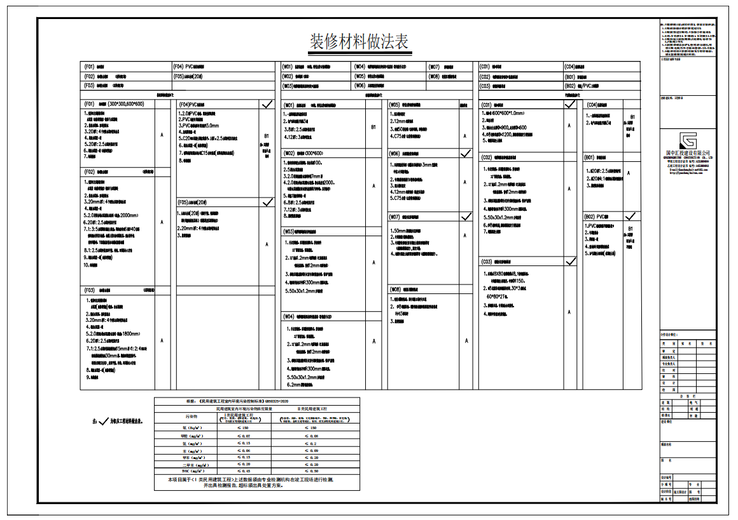

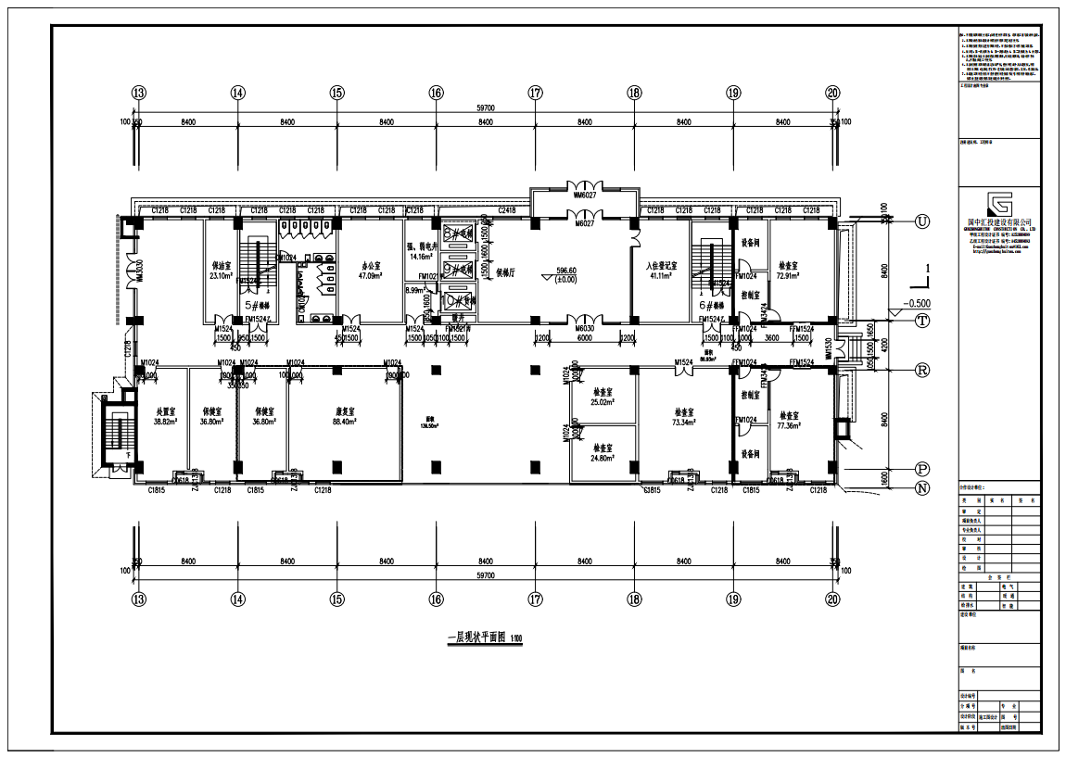

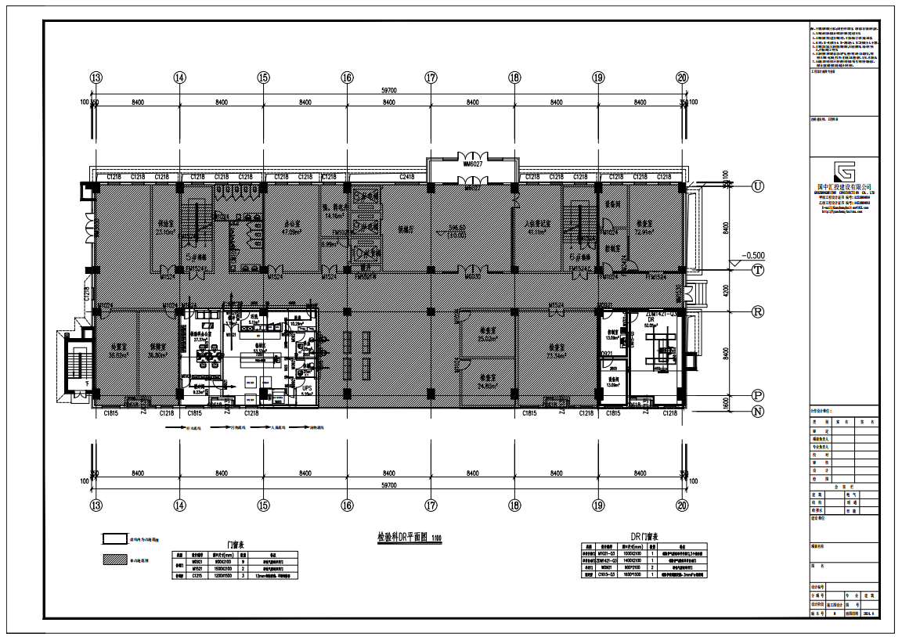

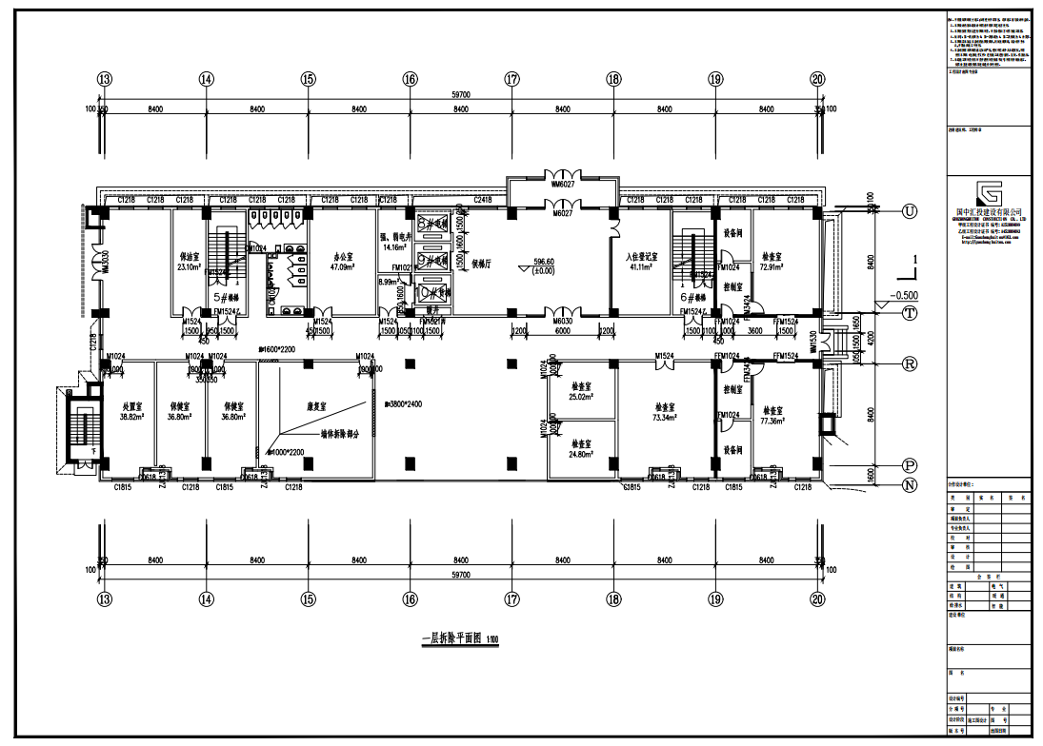

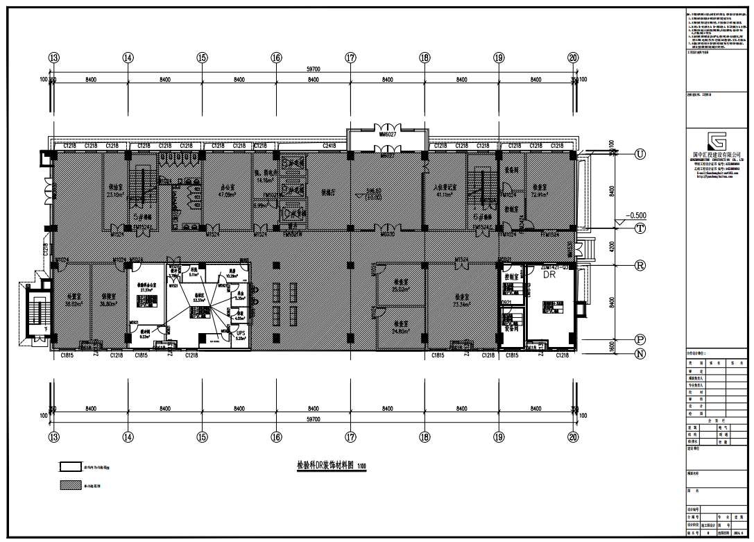

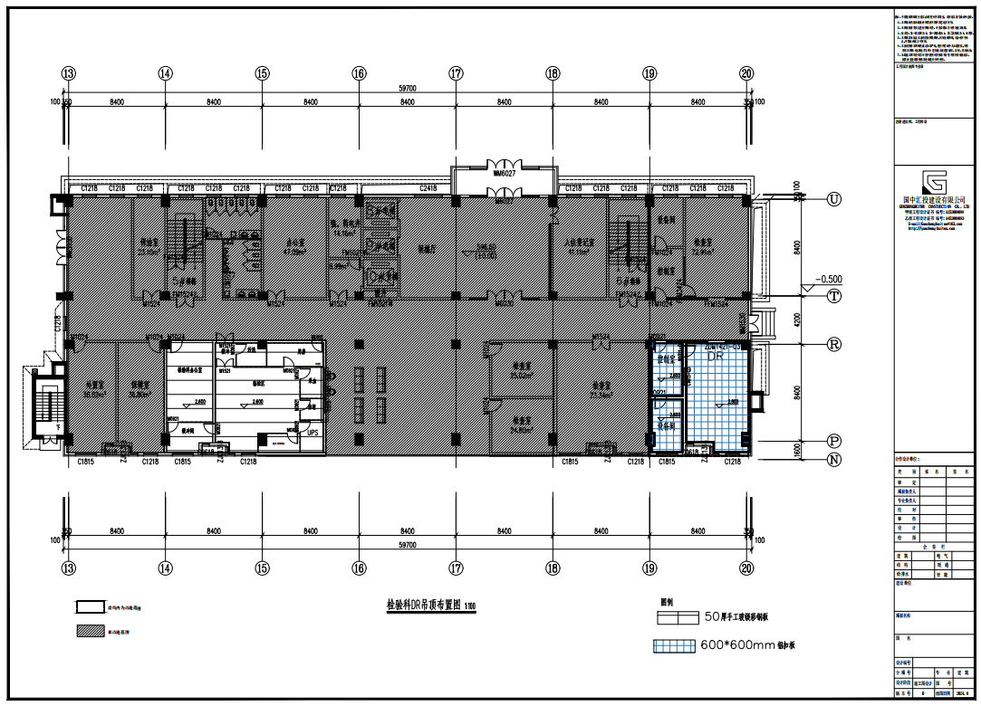

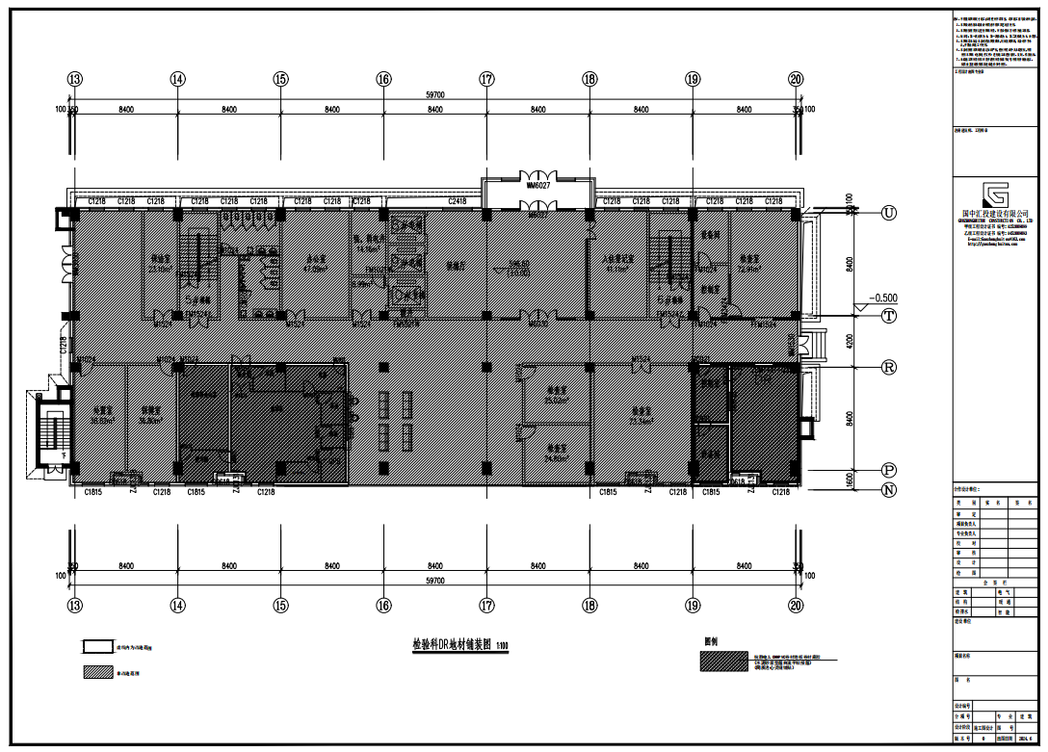

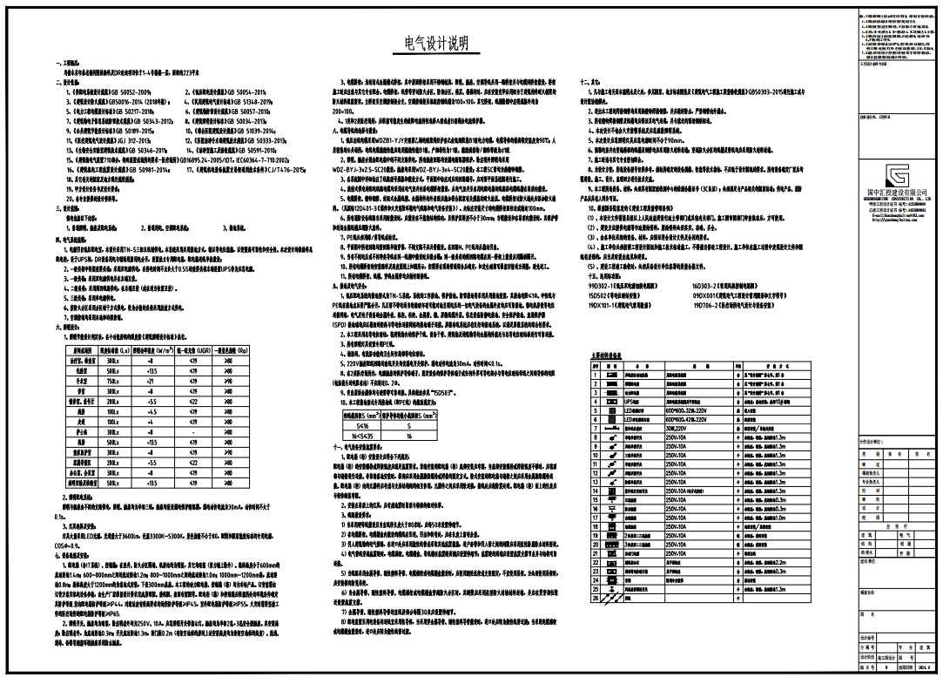

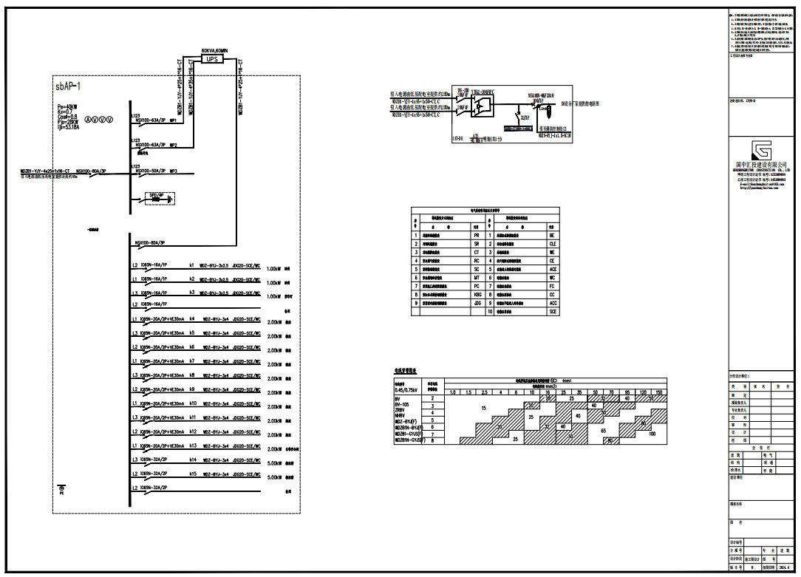

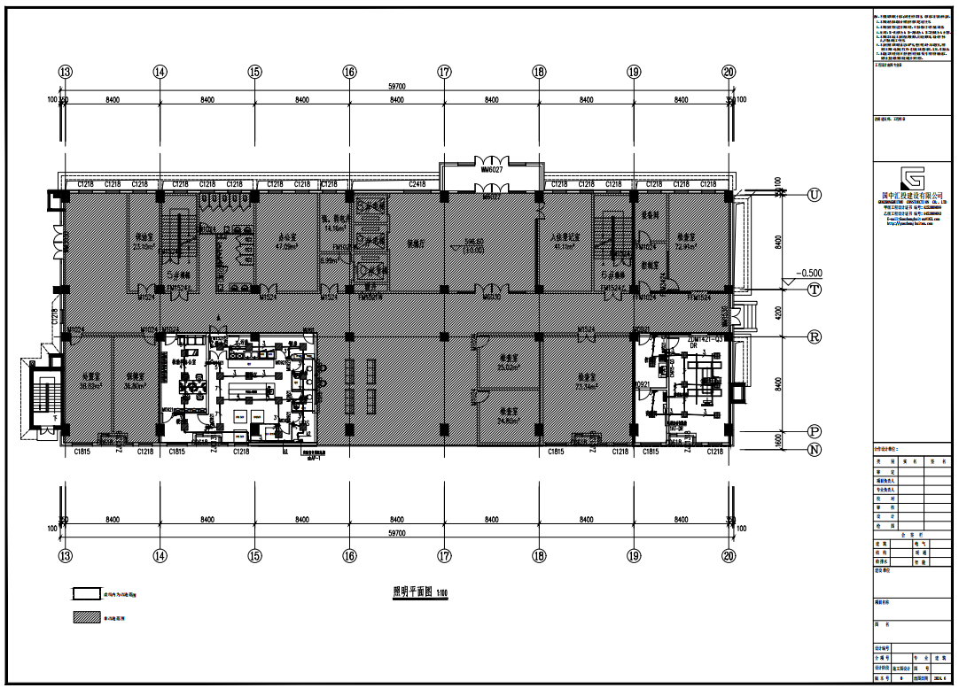

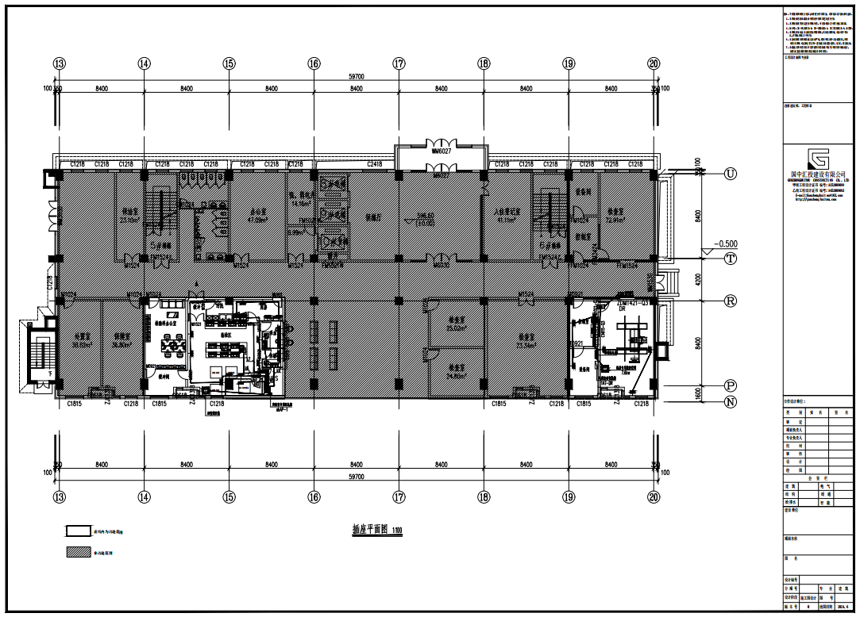

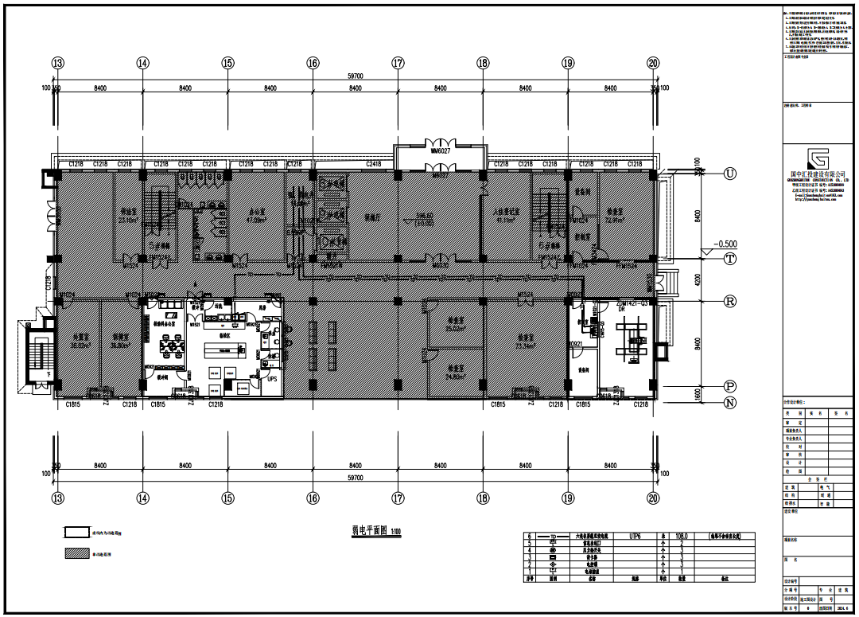

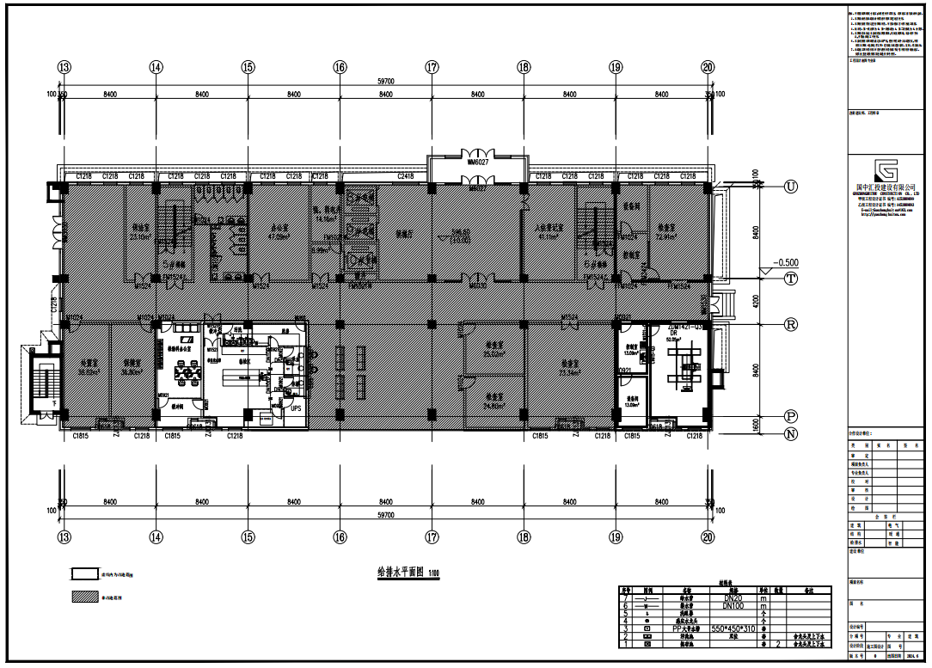

|  |  |  |  |  |
| --- | --- | --- | --- | --- |
|  | | | 投 标 总 价 |  |
| 招 标 人： | |  | | |
| 工 程 名 称： | | 乌鲁木齐市养老院检验科及DR改造项目 | | |
| 投标总价（小写）： | |  | | |
| （大写）： | |  | | |
|  |  |  | | |
| 投 标 人： |  |  | | |
|  |  | (单位盖章) | | |
| 法定代表人 或其授权人： |  |  | | |
|  | | (签字或盖章) | | |
|  |  |  | | |
|  | |  | | |
| 时 间： |  | 年 月 日 | | |

|  |
| --- |
| 扉— 3 |

|  |  |  |  |  |  |  |  |
| --- | --- | --- | --- | --- | --- | --- | --- |
| 建设项目投标报价汇总表 | | | | | | | |
| 工程名称：乌鲁木齐市养老福利院提升改 造项目 | |  | | | 第 1 页 共 1 页 | | |
| 序号 | 单项工程名称 | | 金额（元） | 其中: （元） | | | |
| 暂估价 | | 安全文明施工费 | 规费 |
| 1 | 乌鲁木齐市养老福利院提升改造项目 | |  |  | |  |  |
|  |  | |  |  | |  |  |
|  |  | |  |  | |  |  |
|  |  | |  |  | |  |  |
|  |  | |  |  | |  |  |
|  |  | |  |  | |  |  |
|  |  | |  |  | |  |  |
|  |  | |  |  | |  |  |
|  |  | |  |  | |  |  |
|  |  | |  |  | |  |  |
|  |  | |  |  | |  |  |
|  |  | |  |  | |  |  |
|  |  | |  |  | |  |  |
|  |  | |  |  | |  |  |
|  |  | |  |  | |  |  |
|  |  | |  |  | |  |  |
|  |  | |  |  | |  |  |
|  |  | |  |  | |  |  |
|  |  | |  |  | |  |  |
|  |  | |  |  | |  |  |
|  |  | |  |  | |  |  |
|  |  | |  |  | |  |  |
|  |  | |  |  | |  |  |
|  |  | |  |  | |  |  |
|  |  | |  |  | |  |  |
| 合计 | | |  |  | |  |  |

注：本表适用于建设项目招标控制价或投标报价的汇总。 

 表-02

|  |  |  |  |  |  |  |  |
| --- | --- | --- | --- | --- | --- | --- | --- |
| 单项工程投标报价汇总表 | | | | | | | |
| 工程名称：乌鲁木齐市养老福利院提升改 造项目 | |  | | | 第 1 页 共 1 页 | | |
| 序号 | 单位工程名称 | | 金额（元） | 其中: (元) | | | |
| 暂估价 | | 安全文明施工费 | 规费 |
| 1 | 供水管道改造 | |  |  | |  |  |
| 2 | 福利中心卫生间防水维修 | |  |  | |  |  |
| 3 | 福利中心一楼多功能厅改造项目 | |  |  | |  |  |
| 4 | 中心食堂地下室及卫生间改造 | |  |  | |  |  |
|  |  | |  |  | |  |  |
|  |  | |  |  | |  |  |
|  |  | |  |  | |  |  |
|  |  | |  |  | |  |  |
|  |  | |  |  | |  |  |
|  |  | |  |  | |  |  |
|  |  | |  |  | |  |  |
|  |  | |  |  | |  |  |
|  |  | |  |  | |  |  |
|  |  | |  |  | |  |  |
|  |  | |  |  | |  |  |
|  |  | |  |  | |  |  |
|  |  | |  |  | |  |  |
|  |  | |  |  | |  |  |
|  |  | |  |  | |  |  |
|  |  | |  |  | |  |  |
|  |  | |  |  | |  |  |
|  |  | |  |  | |  |  |
|  |  | |  |  | |  |  |
|  |  | |  |  | |  |  |
|  |  | |  |  | |  |  |
| 合计 | | |  |  | |  |  |



注：本表适用于单项工程招标控制价或投标报价的汇总。暂估价包括分部分项工程中的暂估价和专业工程工程暂估价。



|  |  |  |  |  |  |
| --- | --- | --- | --- | --- | --- |
| 单位工程投标报价汇总表 | | | | | |
| 工程名称：供水管道改造 | | 标段：乌鲁木齐市养老福利院提升改造项目 | | 第 1 页 共 1 页 | |
| 序号 | 汇总内容 | | 金额(元) | | 其中：暂估价(元) |
| 一 | 分部分项工程费 | |  | |  |
| 1.1 | 老院区供水改造 | |  | |  |
| 1.2 | 福利中心供水改造 | |  | |  |
| 1.3 | 福利中心二次供水改造 | |  | |  |
| 1.4 | 福利中心热水管道保温 | |  | |  |
| 二 | 措施项目费 | |  | |  |
| 2.1 | 单价措施项目费 | |  | |  |
| 2.2 | 总价措施项目费 | |  | |  |
| 2.21 | 其中：安全文明施工费 | |  | |  |
| 三 | 其他项目费 | |  | |  |
| 3.1 | 暂列金额 | |  | |  |
| 3.2 | 暂估价 | |  | |  |
| 3.3 | 计日工 | |  | |  |
| 3.4 | 总承包服务费 | |  | |  |
| 四 | 规费 | |  | |  |
| 五 | 税前工程造价 | |  | |  |
| 六 | 税金 | |  | |  |
|  |  | |  | |  |
|  |  | |  | |  |
|  |  | |  | |  |
|  |  | |  | |  |
|  |  | |  | |  |
|  |  | |  | |  |
|  |  | |  | |  |
|  |  | |  | |  |
| 投标报价合计=一+二+三+四+六 | | |  | |  |



注：本表适用于单位工程招标控制价或投标报价的汇总，如无单位工程划分，单项工程也使用本表汇总



|  |  |  |  |  |  |  |  |  |  |  |
| --- | --- | --- | --- | --- | --- | --- | --- | --- | --- | --- |
| 分部分项工程和单价措施项目清单与计价表 | | | | | | | | | | |
| 工程名称：供水管道改造 | | | | 标段：乌鲁木齐市养老福利院提升改造 项目 | | | | 第 1 页 共 5 页 | | |
| 序号 | 项目编码 | 项目名称 | 项目特征描述 | | 计量单 位 | 工程量 | 金额（元） | | | |
| 综合单价 | | 合价 | 其中 |
| 暂估价 |
|  |  | 分部分项 | | |  |  |  | |  |  |
|  |  | 老院区供水改造 | | |  |  |  | |  |  |
| 1 | 010101003001 | 挖沟槽土方 | 1.土壤类别:一、二类 土  2.挖土深度:2m 内  3.弃土运距:原土打夯 回填 | | m3 | 213.6 |  | |  |  |
| 2 | 010103001001 | 回填方 | 1.填方材料品种:原土 回填 | | m3 | 213.6 |  | |  |  |
| 3 | 011605001001 | 人行道拆除 | 1.拆除的基层类型:100  *200*60mm马路砖 | | m2 | 106.8 |  | |  |  |
| 4 | 040204002001 | 人行道块料铺设 | 1.块料品种、规格:彩 色普通型砖  2.基础、垫层：材料品 种、厚度:30厚水泥砂 浆 | | m2 | 106.8 |  | |  |  |
| 5 | 011612001001 | 管道拆除 | 1.管道种类、材质:铸 铁管道  2.管道上的附着物种类 :地埋管道支架等 | | m | 109 |  | |  |  |
| 6 | 031001006001 | 给水管 | 1.安装部位:室外地下 给水管  2.材质、规格:PE管 DN 100  3.连接形式:热熔连接 | | m | 109 |  | |  |  |
| 7 | 031003002001 | 螺纹法兰阀门 | 1.类型:螺纹法兰阀  2.材质:碳钢  3.规格、压力等级:DN1 00  4.连接形式:法兰连接 | | 个 | 1 |  | |  |  |
| 8 | 031003002002 | 螺纹法兰阀门 | 1.类型:螺纹法兰阀  2.材质:碳钢  3.规格、压力等级:DN8 0  4.连接形式:法兰连接 | | 个 | 2 |  | |  |  |
| 9 | 031003008001 | 除污器(过滤器） | 1.材质:过滤器  2.规格、压力等级:DN1 00碳钢  3.连接形式:法兰连接 | | 组 | 1 |  | |  |  |
|  |  | 分部小计 | | |  |  |  | |  |  |
|  |  | 福利中心供水改造 | | |  |  |  | |  |  |
| 1 | 011612001002 | 管道拆 | 1.管道种类、材质:给 | | m | 358 |  | |  |  |
| 本页小计 | | | | | | | | |  |  |
| 注：为计取规费等的使用，可在表中增设其中： “ 定额人工费 ”。 | | | | | | | | | | |



|  |  |  |  |  |  |  |  |  |  |  |
| --- | --- | --- | --- | --- | --- | --- | --- | --- | --- | --- |
| 分部分项工程和单价措施项目清单与计价表 | | | | | | | | | | |
| 工程名称：供水管道改造 | | | | 标段：乌鲁木齐市养老福利院提升改造 项目 | | | | 第 2 页 共 5 页 | | |
| 序号 | 项目编码 | 项目名称 | 项目特征描述 | | 计量单 位 | 工程量 | 金额（元） | | | |
| 综合单价 | | 合价 | 其中 |
| 暂估价 |
|  |  | 除 | 水管道  2.管道上的附着物种类 :DN70-DN100 PPR管道 | |  |  |  | |  |  |
| 2 | 011612001003 | 管道拆除 | 1.管道种类、材质:给 水管道  2.管道上的附着物种类 :DN32-DN50 PPR管道 | | m | 411.7 |  | |  |  |
| 3 | 011612001004 | 管道拆除 | 1.管道种类、材质:给 水管道  2.管道上的附着物种类 :DN15-DN25 PPR管道 | | m | 316 |  | |  |  |
| 4 | 011606003001 | 天棚面龙骨及饰面 拆除 | 1.拆除的基层类型:轻 钢龙骨及矿棉板 | | m2 | 943.8 |  | |  |  |
| 5 | 011302001001 | 吊顶天棚 | 1.龙骨材料种类、规格 、中距:T型烤漆轻钢龙 骨  2.面层材料品种、规格 :600*600矿棉板 | | m2 | 943.8 |  | |  |  |
| 6 | 031001006002 | 塑料管 | 1.安装部位:室内  2.介质: 自来水  3.材质、规格:PPRDe90  4.连接形式:热熔连接 | | m | 68 |  | |  |  |
| 7 | 031001006003 | 塑料管 | 1.安装部位:室内  2.介质: 自来水  3.材质、规格:PPR De7 5  4.连接形式:热熔连接 | | m | 290 |  | |  |  |
| 8 | 031001006009 | 塑料管 | 1.安装部位:室内  2.介质: 自来水  3.材质、规格:PPR De4 0  4.连接形式:热熔连接 | | m | 45.9 |  | |  |  |
| 9 | 031001006004 | 塑料管 | 1.安装部位:室内  2.介质: 自来水  3.材质、规格:PPR De3 2  4.连接形式:热熔连接 | | m | 365.8 |  | |  |  |
| 10 | 031001006006 | 塑料管 | 1.安装部位:室内  2.介质: 自来水  3.材质、规格:PPR De2 5  4.连接形式:热熔连接 | | m | 316.8 |  | |  |  |
| 11 | 031001006008 | 标准间卫生间给水 | 1.安装部位:室内 | | m | 2112 |  | |  |  |
| 本页小计 | | | | | | | | |  |  |
| 注：为计取规费等的使用，可在表中增设其中： “ 定额人工费 ”。 | | | | | | | | | | |



|  |  |  |  |  |  |  |  |  |  |  |
| --- | --- | --- | --- | --- | --- | --- | --- | --- | --- | --- |
| 分部分项工程和单价措施项目清单与计价表 | | | | | | | | | | |
| 工程名称：供水管道改造 | | | | 标段：乌鲁木齐市养老福利院提升改造 项目 | | | | 第 3 页 共 5 页 | | |
| 序号 | 项目编码 | 项目名称 | 项目特征描述 | | 计量单 位 | 工程量 | 金额（元） | | | |
| 综合单价 | | 合价 | 其中 |
| 暂估价 |
|  |  | 管 | 2.介质: 自来水  3.材质、规格:PPR De2 5  4.连接形式:热熔连接 | |  |  |  | |  |  |
| 12 | 031003002007 | 螺纹法兰阀门 | 1.类型:螺纹法兰阀  2.材质:碳钢  3.规格、压力等级:DN1 00  4.连接形式:法兰连接 | | 个 | 4 |  | |  |  |
| 13 | 031003002012 | 螺纹法兰阀门 | 1.类型:单向阀  2.材质:碳钢  3.规格、压力等级:DN1 00  4.连接形式:法兰连接 | | 个 | 2 |  | |  |  |
| 14 | 031003002009 | 螺纹法兰阀门 | 1.类型:螺纹法兰阀  2.材质:碳钢  3.规格、压力等级:DN8 0  4.连接形式:法兰连接 | | 个 | 8 |  | |  |  |
| 15 | 031003002008 | 螺纹阀门 | 1.类型:螺纹阀  2.材质:碳钢  3.规格、压力等级:DN3 2  4.连接形式:法兰连接 | | 个 | 128 |  | |  |  |
| 16 | 031003002010 | 螺纹阀门 | 1.类型:螺纹阀  2.材质:碳钢  3.规格、压力等级:DN2 5  4.连接形式:法兰连接 | | 个 | 128 |  | |  |  |
| 17 | 031003001004 | 螺纹阀门 | 1.类型:脸盆冷热水龙 头  2.材质:合金钢  3.规格、压力等级:DN2 0  4.连接形式:丝接 | | 个 | 154 |  | |  |  |
|  |  | 分部小计 | | |  |  |  | |  |  |
|  |  | 福利中心二次供水改造 | | |  |  |  | |  |  |
| 1 | 031003002005 | 螺纹法兰阀门 | 1.类型:螺纹法兰阀  2.材质:碳钢  3.规格、压力等级:DN6 5  4.连接形式:法兰连接 | | 个 | 2 |  | |  |  |
| 2 | 031003001002 | 螺纹阀门 | 1.类型:螺纹阀 | | 个 | 2 |  | |  |  |
| 本页小计 | | | | | | | | |  |  |
| 注：为计取规费等的使用，可在表中增设其中： “ 定额人工费 ”。 | | | | | | | | | | |



|  |  |  |  |  |  |  |  |  |  |  |
| --- | --- | --- | --- | --- | --- | --- | --- | --- | --- | --- |
| 分部分项工程和单价措施项目清单与计价表 | | | | | | | | | | |
| 工程名称：供水管道改造 | | | | 标段：乌鲁木齐市养老福利院提升改造 项目 | | | | 第 4 页 共 5 页 | | |
| 序号 | 项目编码 | 项目名称 | 项目特征描述 | | 计量单 位 | 工程量 | 金额（元） | | | |
| 综合单价 | | 合价 | 其中 |
| 暂估价 |
|  |  |  | 2.材质:碳钢  3.规格、压力等级:DN3 2  4.连接形式:丝接 | |  |  |  | |  |  |
| 3 | 031003008002 | 除污器(过滤器） | 1.材质:过滤器  2.规格、压力等级:DN6 5碳钢  3.连接形式:法兰连接 | | 组 | 1 |  | |  |  |
| 4 | 031003002011 | 螺纹法兰阀门 | 1.类型:单向阀  2.材质:碳钢  3.规格、压力等级:DN6 5  4.连接形式:法兰连接 | | 个 | 1 |  | |  |  |
| 5 | 031001006005 | 塑料管 | 1.安装部位:室内  2.介质: 自来水  3.材质、规格:De63  4.连接形式:热熔连接 | | m | 4 |  | |  |  |
| 6 | 031001006007 | 塑料管 | 1.安装部位:室内  2.介质: 自来水  3.材质、规格:De40  4.连接形式:热熔连接 | | m | 2 |  | |  |  |
|  |  | 分部小计 | | |  |  |  | |  |  |
|  |  | 福利中心热水管道保温 | | |  |  |  | |  |  |
| 1 | 031208002001 | 管道绝热 | 1.绝热材料品种:橡塑 板  2.绝热厚度:30mm  3.管道外径:DN100 | | m3 | 2.09 |  | |  |  |
| 2 | 031208002002 | 管道绝热 | 1.绝热材料品种:橡塑 板  2.绝热厚度:30mm  3.管道外径:DN80 | | m3 | 2.01 |  | |  |  |
| 3 | 031208002003 | 管道绝热 | 1.绝热材料品种:橡塑 板  2.绝热厚度:30mm  3.管道外径:DN65 | | m3 | 1.72 |  | |  |  |
| 4 | 031208002004 | 管道绝热 | 1.绝热材料品种:橡塑 板  2.绝热厚度:30mm  3.管道外径:DN50 | | m3 | 1.85 |  | |  |  |
| 5 | 031208002005 | 管道绝热 | 1.绝热材料品种:橡塑 板  2.绝热厚度:30mm  3.管道外径:DN40 | | m3 | 0.59 |  | |  |  |
| 本页小计 | | | | | | | | |  |  |



注：为计取规费等的使用，可在表中增设其中： “ 定额人工费 ”。



|  |  |  |  |  |  |  |  |  |  |  |
| --- | --- | --- | --- | --- | --- | --- | --- | --- | --- | --- |
| 分部分项工程和单价措施项目清单与计价表 | | | | | | | | | | |
| 工程名称：供水管道改造 | | | | 标段：乌鲁木齐市养老福利院提升改造 项目 | | | | 第 5 页 共 5 页 | | |
| 序号 | 项目编码 | 项目名称 | 项目特征描述 | | 计量单 位 | 工程量 | 金额（元） | | | |
| 综合单价 | | 合价 | 其中 |
| 暂估价 |
| 6 | 031208002006 | 管道绝热 | 1.绝热材料品种:橡塑 板  2.绝热厚度:30mm  3.管道外径:DN32 | | m3 | 3.85 |  | |  |  |
| 7 | 011302001002 | 吊顶天棚 | 1.要求:拆除矿棉板吊 顶面层，施工后恢复 | | m2 | 676.8 |  | |  |  |
|  |  | 分部小计 | | |  |  |  | |  |  |
|  |  | 分部小计 | | |  |  |  | |  |  |
|  |  | 措施项目 | | |  |  |  | |  |  |
|  |  | 分部小计 | | |  |  |  | |  |  |
|  |  |  |  | |  |  |  | |  |  |
|  |  |  |  | |  |  |  | |  |  |
|  |  |  |  | |  |  |  | |  |  |
|  |  |  |  | |  |  |  | |  |  |
|  |  |  |  | |  |  |  | |  |  |
|  |  |  |  | |  |  |  | |  |  |
|  |  |  |  | |  |  |  | |  |  |
|  |  |  |  | |  |  |  | |  |  |
|  |  |  |  | |  |  |  | |  |  |
|  |  |  |  | |  |  |  | |  |  |
|  |  |  |  | |  |  |  | |  |  |
|  |  |  |  | |  |  |  | |  |  |
|  |  |  |  | |  |  |  | |  |  |
|  |  |  |  | |  |  |  | |  |  |
|  |  |  |  | |  |  |  | |  |  |
|  |  |  |  | |  |  |  | |  |  |
|  |  |  |  | |  |  |  | |  |  |
|  |  |  |  | |  |  |  | |  |  |
|  |  |  |  | |  |  |  | |  |  |
|  |  |  |  | |  |  |  | |  |  |
|  |  |  |  | |  |  |  | |  |  |
|  |  |  |  | |  |  |  | |  |  |
|  |  |  |  | |  |  |  | |  |  |
|  |  |  |  | |  |  |  | |  |  |
|  |  |  |  | |  |  |  | |  |  |
|  |  |  |  | |  |  |  | |  |  |
| 本页小计 | | | | | | | | |  |  |
| 合计 | | | | | | | | |  |  |



注：为计取规费等的使用，可在表中增设其中： “ 定额人工费 ”。

|  |  |  |  |  |  |  |  |  |  |
| --- | --- | --- | --- | --- | --- | --- | --- | --- | --- |
|  | | | | | | |  | | |
| 总价措施项目清单与计价表 | | | | | | | | | |
| 工程名称：供水管道改造 | | | 标段：乌鲁木齐市养老福利院提升改造项目 | | | | 第 1 页 共 2 页 | | |
| 序号 | 项目编码 | 项目名称 | | 计算基础 | 费率(%) | 金额(元) | 调整费 率(%) | 调整后金  额(元) | 备注 |
| 1 | 031302001001 | 安全文明施工 | |  |  |  |  |  |  |
| 2 | 031302001002 | 其中：环境保护费、文 明施工费、安全施工费 | | 分部分项人工费+单价 措施项目人工费 | 0 |  |  |  |  |
| 3 | 031302001003 | 其中：临时设施费 | | 分部分项人工费+单价 措施项目人工费 | 1.61 |  |  |  |  |
| 4 | 031302002001 | 夜间施工增加费 | |  | 0 |  |  |  | 按实际发  生计取，  不发生不 计取。 |
| 5 | 031302004001 | 二次搬运费 | | 分部分项人工费+单价 措施项目人工费 | 0 |  |  |  |  |
| 6 | 031302005001 | 冬雨季施工增加费 | |  | 0 |  |  |  | 不发生不  计取，在  编制施工  招标文件  时依据工  程实际情  况，结合  市场编制  费用清单  。 |
| 7 | 031302006001 | 已完工程及设备保护费 | | 分部分项人工费+单价 措施项目人工费 | 0.07 |  |  |  |  |
| 8 | 031301009001 | 特殊地区增加费 | |  | 0 |  |  |  | 结合工程  实际情况  ,按相关  规定计取  (高海拔  地区施工  增加费计  算过程详  见【取费  设置】-  【高海拔  地区施工  增加费】  功能界面 ) |
| 9 | X031302008001 | 工程定位复测、点交清 理费 | | 分部分项人工费+单价 措施项目人工费 | 0.27 |  |  |  |  |
| 10 | X031302010001 | 检验试验费 | |  |  |  |  |  |  |
| 11 | X031302010002 | 其中：自检试验费 | |  | 0 |  |  |  |  |
| 12 | X031302010003 | 其中：检验试验配合费 | | 分部分项人工费+单价 措施项目人工费 | 0.18 |  |  |  |  |
| 13 | 03B991 | 竣工档案编制费 | | 分部分项人工费+单价 | 0.32 |  |  |  |  |
| 编制人（造价人员）： | | | | | | | 复核人（造价工程师）： | | |
| 注：1.“ 计算基础 ” 中安全文明施工费可为“ 定额基价 ” 、“ 定额人工费 ”或“ 定额人工费+定额机械费 ” ，其他项目可为“ 定 额人工费 ”或“ 定额人工费+定额机械费 ”。  2.按施工方案计算的措施费，若无“ 计算基础 ”和“ 费率 ” 的数值，也可只填“ 金额 ”数值，但应在备注栏说明施工方案出 处或计算方法。 | | | | | | | | | |
|  | | | | | | | 表-11 | | |



|  |  |  |  |  |  |  |  |  |  |
| --- | --- | --- | --- | --- | --- | --- | --- | --- | --- |
| 总价措施项目清单与计价表 | | | | | | | | | |
| 工程名称：供水管道改造 | | | 标段：乌鲁木齐市养老福利院提升改造项目 | | | | 第 2 页 共 2 页 | | |
| 序号 | 项目编码 | 项目名称 | | 计算基础 | 费率(%) | 金额(元) | 调整费 率(%) | 调整后金  额(元) | 备注 |
|  |  |  | | 措施项目人工费 |  |  |  |  |  |
|  |  |  | |  |  |  |  |  |  |
|  |  |  | |  |  |  |  |  |  |
|  |  |  | |  |  |  |  |  |  |
|  |  |  | |  |  |  |  |  |  |
|  |  |  | |  |  |  |  |  |  |
|  |  |  | |  |  |  |  |  |  |
|  |  |  | |  |  |  |  |  |  |
|  |  |  | |  |  |  |  |  |  |
|  |  |  | |  |  |  |  |  |  |
|  |  |  | |  |  |  |  |  |  |
|  |  |  | |  |  |  |  |  |  |
|  |  |  | |  |  |  |  |  |  |
|  |  |  | |  |  |  |  |  |  |
|  |  |  | |  |  |  |  |  |  |
|  |  |  | |  |  |  |  |  |  |
|  |  |  | |  |  |  |  |  |  |
|  |  |  | |  |  |  |  |  |  |
|  |  |  | |  |  |  |  |  |  |
|  |  |  | |  |  |  |  |  |  |
|  |  |  | |  |  |  |  |  |  |
|  |  |  | |  |  |  |  |  |  |
|  |  |  | |  |  |  |  |  |  |
|  |  |  | |  |  |  |  |  |  |
|  |  |  | |  |  |  |  |  |  |
|  |  |  | |  |  |  |  |  |  |
|  |  |  | |  |  |  |  |  |  |
|  |  |  | |  |  |  |  |  |  |
|  |  |  | |  |  |  |  |  |  |
|  |  |  | |  |  |  |  |  |  |
|  |  |  | |  |  |  |  |  |  |
|  |  |  | |  |  |  |  |  |  |
|  |  |  | |  |  |  |  |  |  |
| 合 计 | | | | | |  |  |  |  |

|  |  |
| --- | --- |
| 编制人（造价人员）： | 复核人（造价工程师）： |
| 注：1.“ 计算基础 ” 中安全文明施工费可为“ 定额基价 ” 、“ 定额人工费 ”或“ 定额人工费+定额机械费 ” ，其他项目可为“ 定 额人工费 ”或“ 定额人工费+定额机械费 ”。  2.按施工方案计算的措施费，若无“ 计算基础 ”和“ 费率 ” 的数值，也可只填“ 金额 ”数值，但应在备注栏说明施工方案出 处或计算方法。 | |



|  |  |  |  |  |  |  |
| --- | --- | --- | --- | --- | --- | --- |
| 其他项目清单与计价汇总表 | | | | | | |
| 工程名称：供水管道改造 | | 标段：乌鲁木齐市养老福利院提升改造项目 | | | 第 1 页 共 1 页 | |
| 序号 | 项目名称 | | 金额(元) | 结算金额(元) | | 备注 |
| 1 | 暂列金额 | |  |  | | 明细详见表-12-1 |
| 2 | 暂估价 | |  |  | |  |
| 2.1 | 材料暂估价 | | — |  | | 明细详见表-12-2 |
| 2.2 | 专业工程暂估价 | |  |  | | 明细详见表-12-3 |
| 2.3 | 施工技术专项措施项目暂估价 | |  |  | | 明细详见表-12-7 |
| 3 | 计日工 | |  |  | | 明细详见表-12-4 |
| 4 | 总承包服务费 | |  |  | | 明细详见表-12-5 |
|  |  | |  |  | |  |
|  |  | |  |  | |  |
|  |  | |  |  | |  |
|  |  | |  |  | |  |
|  |  | |  |  | |  |
|  |  | |  |  | |  |
|  |  | |  |  | |  |
|  |  | |  |  | |  |
|  |  | |  |  | |  |
|  |  | |  |  | |  |
|  |  | |  |  | |  |
|  |  | |  |  | |  |
|  |  | |  |  | |  |
|  |  | |  |  | |  |
|  |  | |  |  | |  |
|  |  | |  |  | |  |
|  |  | |  |  | |  |
|  |  | |  |  | |  |
|  |  | |  |  | |  |
|  |  | |  |  | |  |
|  |  | |  |  | |  |
|  |  | |  |  | |  |
|  |  | |  |  | |  |
|  |  | |  |  | |  |
|  |  | |  |  | |  |
|  |  | |  |  | |  |
|  |  | |  |  | |  |
|  |  | |  |  | |  |
|  |  | |  |  | |  |
| 合 计 | | |  |  | | — |



注：材料（工程设备）暂估单价进入清单项目综合单价，此处不汇总。



|  |  |  |  |  |  |  |
| --- | --- | --- | --- | --- | --- | --- |
| 暂列金额明细表 | | | | | | |
| 工程名称：供水管道改造 | | 标段：乌鲁木齐市养老福利院提升改造项目 | | | 第 1 页 共 1 页 | |
| 序号 | 项目名称 | | 计量单位 | 暂定金额(元) | | 备注 |
| 1 |  | |  |  | |  |
|  |  | |  |  | |  |
|  |  | |  |  | |  |
|  |  | |  |  | |  |
|  |  | |  |  | |  |
|  |  | |  |  | |  |
|  |  | |  |  | |  |
|  |  | |  |  | |  |
|  |  | |  |  | |  |
|  |  | |  |  | |  |
|  |  | |  |  | |  |
|  |  | |  |  | |  |
|  |  | |  |  | |  |
|  |  | |  |  | |  |
|  |  | |  |  | |  |
|  |  | |  |  | |  |
|  |  | |  |  | |  |
|  |  | |  |  | |  |
|  |  | |  |  | |  |
|  |  | |  |  | |  |
|  |  | |  |  | |  |
|  |  | |  |  | |  |
|  |  | |  |  | |  |
|  |  | |  |  | |  |
|  |  | |  |  | |  |
|  |  | |  |  | |  |
|  |  | |  |  | |  |
|  |  | |  |  | |  |
|  |  | |  |  | |  |
|  |  | |  |  | |  |
|  |  | |  |  | |  |
|  |  | |  |  | |  |
|  |  | |  |  | |  |
|  |  | |  |  | |  |
|  |  | |  |  | |  |
|  |  | |  |  | |  |
| 合 计 | | | |  | | — |



注：此表由招标人填写，如不能详列，也可只列暂列金额总额，投标人应将上述暂列金额计入投标总价中。



|  |  |  |  |  |  |  |  |  |  |  |  |  |  |
| --- | --- | --- | --- | --- | --- | --- | --- | --- | --- | --- | --- | --- | --- |
| 材料（工程设备）暂估单价及调整表 | | | | | | | | | | | | | |
| 工程名称：供水管道改造 | | | 标段：乌鲁木齐市养老福利院提升改造项目 | | | | | | | | 第 1 页 共 1 页 | | |
| 序号 | 材料(工程设备)名称、规格、型  号 | 计量单 位 | | 数量 | | 暂估(元) | | 确认(元) | | 差额± (元) | | | 备注 |
| 暂估 | 确认 | 单价 | 合价 | 单价 | 合价 | 单价 | | 合价 |  |
|  |  |  | |  |  |  |  |  |  |  | |  |  |
|  |  |  | |  |  |  |  |  |  |  | |  |  |
|  |  |  | |  |  |  |  |  |  |  | |  |  |
|  |  |  | |  |  |  |  |  |  |  | |  |  |
|  |  |  | |  |  |  |  |  |  |  | |  |  |
|  |  |  | |  |  |  |  |  |  |  | |  |  |
|  |  |  | |  |  |  |  |  |  |  | |  |  |
|  |  |  | |  |  |  |  |  |  |  | |  |  |
|  |  |  | |  |  |  |  |  |  |  | |  |  |
|  |  |  | |  |  |  |  |  |  |  | |  |  |
|  |  |  | |  |  |  |  |  |  |  | |  |  |
|  |  |  | |  |  |  |  |  |  |  | |  |  |
|  |  |  | |  |  |  |  |  |  |  | |  |  |
|  |  |  | |  |  |  |  |  |  |  | |  |  |
|  |  |  | |  |  |  |  |  |  |  | |  |  |
|  |  |  | |  |  |  |  |  |  |  | |  |  |
|  |  |  | |  |  |  |  |  |  |  | |  |  |
|  |  |  | |  |  |  |  |  |  |  | |  |  |
|  |  |  | |  |  |  |  |  |  |  | |  |  |
|  |  |  | |  |  |  |  |  |  |  | |  |  |
|  |  |  | |  |  |  |  |  |  |  | |  |  |
|  |  |  | |  |  |  |  |  |  |  | |  |  |
|  |  |  | |  |  |  |  |  |  |  | |  |  |
|  |  |  | |  |  |  |  |  |  |  | |  |  |
|  |  |  | |  |  |  |  |  |  |  | |  |  |
|  |  |  | |  |  |  |  |  |  |  | |  |  |
|  |  |  | |  |  |  |  |  |  |  | |  |  |
|  |  |  | |  |  |  |  |  |  |  | |  |  |
|  |  |  | |  |  |  |  |  |  |  | |  |  |
|  |  |  | |  |  |  |  |  |  |  | |  |  |
|  |  |  | |  |  |  |  |  |  |  | |  |  |
|  |  |  | |  |  |  |  |  |  |  | |  |  |
|  |  |  | |  |  |  |  |  |  |  | |  |  |
|  |  |  | |  |  |  |  |  |  |  | |  |  |
|  |  |  | |  |  |  |  |  |  |  | |  |  |
| 合计 | | | |  |  |  |  |  |  |  | |  |  |



注：1.此表由招标人填写“ 暂估单价 ” ，并在备注栏说明暂估价的材料、工程设备拟用在那些清单项目上，投标人应将上述材料 、工程设备暂估单价计入工程量清单综合单价报价中



|  |  |  |  |  |  |  |  |  |
| --- | --- | --- | --- | --- | --- | --- | --- | --- |
| 专业工程暂估价及结算价表 | | | | | | | | |
| 工程名称：供水管道改造 | | | 标段：乌鲁木齐市养老福利院提升改造项目 | | | | 第 1 页 共 1 页 | |
| 序号 | 工程名称 | 工程内容 | | 暂估金额（元） | 结算金额(元) | 差额± (元) | | 备注 |
| 1 |  |  | |  |  |  | |  |
|  |  |  | |  |  |  | |  |
|  |  |  | |  |  |  | |  |
|  |  |  | |  |  |  | |  |
|  |  |  | |  |  |  | |  |
|  |  |  | |  |  |  | |  |
|  |  |  | |  |  |  | |  |
|  |  |  | |  |  |  | |  |
|  |  |  | |  |  |  | |  |
|  |  |  | |  |  |  | |  |
|  |  |  | |  |  |  | |  |
|  |  |  | |  |  |  | |  |
|  |  |  | |  |  |  | |  |
|  |  |  | |  |  |  | |  |
|  |  |  | |  |  |  | |  |
|  |  |  | |  |  |  | |  |
|  |  |  | |  |  |  | |  |
|  |  |  | |  |  |  | |  |
|  |  |  | |  |  |  | |  |
|  |  |  | |  |  |  | |  |
|  |  |  | |  |  |  | |  |
|  |  |  | |  |  |  | |  |
|  |  |  | |  |  |  | |  |
|  |  |  | |  |  |  | |  |
|  |  |  | |  |  |  | |  |
|  |  |  | |  |  |  | |  |
|  |  |  | |  |  |  | |  |
|  |  |  | |  |  |  | |  |
|  |  |  | |  |  |  | |  |
|  |  |  | |  |  |  | |  |
|  |  |  | |  |  |  | |  |
|  |  |  | |  |  |  | |  |
|  |  |  | |  |  |  | |  |
|  |  |  | |  |  |  | |  |
|  |  |  | |  |  |  | |  |
|  |  |  | |  |  |  | |  |
| 合 计 | | | | 0 |  |  | | — |



注：此表“ 暂估金额 ” 由招标人填写，投标人应将“ 暂估金额 ”计入投标总价中。结算时按合同约定结算金额填写。



|  |  |  |  |  |  |  |  |  |  |
| --- | --- | --- | --- | --- | --- | --- | --- | --- | --- |
| 计 日 工 表 | | | | | | | | | |
| 工程名称：供水管道改造 | | 标段：乌鲁木齐市养老福利院提升改造项目 | | | | | | 第 1 页 共 1 页 | |
| 编号 | 项目名称 | | 单位 | 暂定数量 | 实际数量 | 综合单价(元) | 合价 | | |
| 暂定 | | 实际 |
| 1 | 人工 | |  |  |  |  |  | |  |
|  |  | |  |  |  |  |  | |  |
| 人工小计 | | | | | | |  | |  |
| 2 | 材料 | |  |  |  |  |  | |  |
|  |  | |  |  |  |  |  | |  |
| 材料小计 | | | | | | |  | |  |
| 3 | 机械 | |  |  |  |  |  | |  |
|  |  | |  |  |  |  |  | |  |
| 机械小计 | | | | | | |  | |  |
|  |  | |  |  |  |  |  | |  |
|  |  | |  |  |  |  |  | |  |
|  |  | |  |  |  |  |  | |  |
|  |  | |  |  |  |  |  | |  |
|  |  | |  |  |  |  |  | |  |
|  |  | |  |  |  |  |  | |  |
|  |  | |  |  |  |  |  | |  |
|  |  | |  |  |  |  |  | |  |
|  |  | |  |  |  |  |  | |  |
|  |  | |  |  |  |  |  | |  |
|  |  | |  |  |  |  |  | |  |
|  |  | |  |  |  |  |  | |  |
|  |  | |  |  |  |  |  | |  |
|  |  | |  |  |  |  |  | |  |
|  |  | |  |  |  |  |  | |  |
|  |  | |  |  |  |  |  | |  |
|  |  | |  |  |  |  |  | |  |
|  |  | |  |  |  |  |  | |  |
|  |  | |  |  |  |  |  | |  |
|  |  | |  |  |  |  |  | |  |
|  |  | |  |  |  |  |  | |  |
|  |  | |  |  |  |  |  | |  |
|  |  | |  |  |  |  |  | |  |
|  |  | |  |  |  |  |  | |  |
|  |  | |  |  |  |  |  | |  |
| 4.企业管理费和利润 | | | | | | |  | |  |
| 总 计 | | | | | | |  | |  |



注：此表项目名称、暂定数量由招标人填写，编制招标控制价时，单价由招标人按有关计价规定确定；投标时，单价由投标人自 主报价，按暂定数量计算合价计入投标总价中。结算时，按发承包双方确认的实际数量计算合价。



|  |  |  |  |  |  |  |  |  |
| --- | --- | --- | --- | --- | --- | --- | --- | --- |
| 总承包服务费计价表 | | | | | | | | |
| 工程名称：供水管道改造 | | 标段：乌鲁木齐市养老福利院提升改造项目 | | | | | 第 1 页 共 1 页 | |
| 序号 | 项目名称 | | 项目价值(元) | 服务内容 | 计算基础 | 费率(%) | | 金额(元) |
| 1 | 专业发包工程管理费 | |  |  |  |  | |  |
| 2 | 甲供材料设备保管费 | |  |  |  |  | |  |
|  |  | |  |  |  |  | |  |
|  |  | |  |  |  |  | |  |
|  |  | |  |  |  |  | |  |
|  |  | |  |  |  |  | |  |
|  |  | |  |  |  |  | |  |
|  |  | |  |  |  |  | |  |
|  |  | |  |  |  |  | |  |
|  |  | |  |  |  |  | |  |
|  |  | |  |  |  |  | |  |
|  |  | |  |  |  |  | |  |
|  |  | |  |  |  |  | |  |
|  |  | |  |  |  |  | |  |
|  |  | |  |  |  |  | |  |
|  |  | |  |  |  |  | |  |
|  |  | |  |  |  |  | |  |
|  |  | |  |  |  |  | |  |
|  |  | |  |  |  |  | |  |
|  |  | |  |  |  |  | |  |
|  |  | |  |  |  |  | |  |
|  |  | |  |  |  |  | |  |
|  |  | |  |  |  |  | |  |
|  |  | |  |  |  |  | |  |
|  |  | |  |  |  |  | |  |
|  |  | |  |  |  |  | |  |
|  |  | |  |  |  |  | |  |
|  |  | |  |  |  |  | |  |
|  |  | |  |  |  |  | |  |
|  |  | |  |  |  |  | |  |
|  |  | |  |  |  |  | |  |
|  |  | |  |  |  |  | |  |
|  |  | |  |  |  |  | |  |
|  |  | |  |  |  |  | |  |
|  |  | |  |  |  |  | |  |
| 合 计 | | | | | | | |  |



注：此表项目名称、服务内容由招标人填写，编制招标控制价时，费率及金额由招标人按有关计价规定确定；投标时，费率及金 额由投标人自主报价，计入投标总价中。



|  |  |  |  |  |  |  |
| --- | --- | --- | --- | --- | --- | --- |
| 规费、税金项目计价表 | | | | | | |
| 工程名称：供水管道改造 | | 标段：乌鲁木齐市养老福利院提升改造项目 | | | 第 1 页 共 1 页 | |
| 序号 | 项目名称 | | 计算基础 | 计算基数 | 计算费率(%) | 金额（元） |
| 1 | 规费 | | 社会保险费+住房公积金 |  |  |  |
| 1.1 | 社会保险费 | | 养老保险费+失业保险费+医疗保险 费+工伤保险费 |  |  |  |
| 1.11 | 养老保险费 | | 分部分项人工费+单价措施项目人工 费 |  | 7.13 |  |
| 1.12 | 失业保险费 | | 分部分项人工费+单价措施项目人工 费 |  | 0.28 |  |
| 1.13 | 医疗保险费 | | 分部分项人工费+单价措施项目人工 费 |  | 1.58 |  |
| 1.14 | 工伤保险费 | | 分部分项人工费+单价措施项目人工 费 |  | 0.19 |  |
| 1.2 | 住房公积金 | | 分部分项人工费+单价措施项目人工 费 |  | 1.05 |  |
| 2 | 税金 | | 税前工程造价 |  | 9 |  |
|  |  | |  |  |  |  |
|  |  | |  |  |  |  |
|  |  | |  |  |  |  |
|  |  | |  |  |  |  |
|  |  | |  |  |  |  |
|  |  | |  |  |  |  |
|  |  | |  |  |  |  |
|  |  | |  |  |  |  |
|  |  | |  |  |  |  |
|  |  | |  |  |  |  |
|  |  | |  |  |  |  |
|  |  | |  |  |  |  |
|  |  | |  |  |  |  |
|  |  | |  |  |  |  |
|  |  | |  |  |  |  |
|  |  | |  |  |  |  |
|  |  | |  |  |  |  |
|  |  | |  |  |  |  |
|  |  | |  |  |  |  |
|  |  | |  |  |  |  |
|  |  | |  |  |  |  |
|  |  | |  |  |  |  |
|  |  | |  |  |  |  |
|  |  | |  |  |  |  |
|  |  | |  |  |  |  |
|  |  | |  |  |  |  |
|  |  | |  |  |  |  |
| 合计 | | | | | |  |

|  |  |  |
| --- | --- | --- |
| 编制人（造价人员）： |  | 复核人（造价工程师）： |
|  |  | 表-13 |



|  |  |  |  |  |  |
| --- | --- | --- | --- | --- | --- |
| 单位工程投标报价汇总表 | | | | | |
| 工程名称：福利中心卫生间防水维修 | | 标段：乌鲁木齐市养老福利院提升改造项目 | | 第 1 页 共 1 页 | |
| 序号 | 汇总内容 | | 金额(元) | | 其中：暂估价(元) |
| 一 | 分部分项工程费 | |  | |  |
| 1.1 | 公共卫生间 | |  | |  |
| 1.2 | 标准间卫生间 | |  | |  |
| 二 | 措施项目费 | |  | |  |
| 2.1 | 单价措施项目费 | |  | |  |
| 2.2 | 总价措施项目费 | |  | |  |
| 2.21 | 其中：安全文明施工费 | |  | |  |
| 三 | 其他项目费 | |  | |  |
| 3.1 | 暂列金额 | |  | |  |
| 3.2 | 暂估价 | |  | |  |
| 3.3 | 计日工 | |  | |  |
| 3.4 | 总承包服务费 | |  | |  |
| 四 | 规费 | |  | |  |
| 五 | 税前工程造价 | |  | |  |
| 六 | 税金 | |  | |  |
|  |  | |  | |  |
|  |  | |  | |  |
|  |  | |  | |  |
|  |  | |  | |  |
|  |  | |  | |  |
|  |  | |  | |  |
|  |  | |  | |  |
|  |  | |  | |  |
|  |  | |  | |  |
|  |  | |  | |  |
| 投标报价合计=一+二+三+四+六 | | |  | |  |

注：本表适用于单位工程招标控制价或投标报价的汇总，如无单位工程划分，单项工程也使用本表汇总 

 表— 04 



|  |  |  |  |  |  |  |  |  |  |  |
| --- | --- | --- | --- | --- | --- | --- | --- | --- | --- | --- |
| 分部分项工程和单价措施项目清单与计价表 | | | | | | | | | | |
| 工程名称：福利中心卫生间防水维修 | | | | 标段：乌鲁木齐市养老福利院提升改造 项目 | | | | 第 1 页 共 5 页 | | |
| 序号 | 项目编码 | 项目名称 | 项目特征描述 | | 计量单 位 | 工程量 | 金额（元） | | | |
| 综合单价 | | 合价 | 其中 |
| 暂估价 |
|  |  | 分部分项 | | |  |  |  | |  |  |
|  |  | 公共卫生间 | | |  |  |  | |  |  |
| 1 | 011612002003 | 拖布池拆除 | 陶瓷拖布池 | | 套 | 8 |  | |  |  |
| 2 | 011610001003 | 木门窗拆除 | 1.门窗洞口尺寸:无损 拆除M0921木质套装门 ,需恢复原状 | | 樘 | 24 |  | |  |  |
| 3 | 011612001003 | 管道拆除 | 1.管道种类、材质:PPR 管道  2.管道上的附着物种类 :管件、支架、阀门等 | | m | 120 |  | |  |  |
| 4 | 011606003003 | 天棚面龙骨及饰面 拆除 | 1.龙骨及饰面种类:轻 钢龙骨及300*300铝扣 板 | | m2 | 214.98 |  | |  |  |
| 5 | 011605001003 | 平面块料拆除 | 1.饰面材料种类:原有 瓷砖地面 | | m2 | 214.98 |  | |  |  |
| 6 | 011601001001 | 砖砌体拆除 | 1.砌体名称:墩台  2.砌体材质:砖砌体  3.拆除高度:150mm  4.拆除砌体的截面尺寸 :2200*1100 | | m3 | 3.63 |  | |  |  |
| 7 | 011605002003 | 立面块料拆除 | 1.饰面材料种类:原有 瓷砖墙面 | | m2 | 514 |  | |  |  |
| 8 | 010101002003 | 建筑垃圾清运 | 1.类别:建筑垃圾，人 工转运至集中点后装车  2.运距:20KM | | m3 | 50.73 |  | |  |  |
| 9 | 011201004001 | 立面砂浆找平层 | 1.找平层砂浆厚度、配 合比:1:3砂浆找平厚度 20mm | | m2 | 329.44 |  | |  |  |
| 10 | 011101001001 | 水泥砂浆楼地面 | 1.找平层厚度、砂浆配 合比:水泥砂浆1:3  2.面层厚度、砂浆配合 比:20mm | | m2 | 214.98 |  | |  |  |
| 11 | 010904001001 | 楼（地）面卷材防 水 | 1.涂膜厚度、遍数:2.0 厚聚氨酯防潮层 | | m2 | 214.98 |  | |  |  |
| 12 | 010903001001 | 墙面卷材防水 | 1.涂膜厚度、遍数:2.0 厚聚氨酯防潮层 | | m2 | 329.44 |  | |  |  |
| 13 | 010401001001 | 砖基础 | 1.砖品种、规格、强度 等级:多孔砖卫生间墩 台  2.基础类型:台阶形  3.砂浆强度等级:水泥 砂浆M10 | | m3 | 3.63 |  | |  |  |
| 本页小计 | | | | | | | | |  |  |
| 注：为计取规费等的使用，可在表中增设其中： “ 定额人工费 ”。 | | | | | | | | | | |



|  |  |  |  |  |  |  |  |  |  |  |
| --- | --- | --- | --- | --- | --- | --- | --- | --- | --- | --- |
| 分部分项工程和单价措施项目清单与计价表 | | | | | | | | | | |
| 工程名称：福利中心卫生间防水维修 | | | | 标段：乌鲁木齐市养老福利院提升改造 项目 | | | | 第 2 页 共 5 页 | | |
| 序号 | 项目编码 | 项目名称 | 项目特征描述 | | 计量单 位 | 工程量 | 金额（元） | | | |
| 综合单价 | | 合价 | 其中 |
| 暂估价 |
|  |  |  | 4.面层:抹灰处理 | |  |  |  | |  |  |
| 14 | 011102003001 | 块料楼地面 | 1.找平层厚度、砂浆配 合比:水泥砂浆1:3  2.面层材料品种、规格 、颜色:300*300全瓷砖 | | m2 | 214.98 |  | |  |  |
| 15 | 011204003001 | 块料墙面 | 1.安装方式:粘贴  2.面层材料品种、规格 、颜色:300*600全瓷砖 | | m2 | 514 |  | |  |  |
| 16 | 011302001001 | 吊顶天棚 | 1.龙骨材料种类、规格 、中距:U型轻钢龙骨  2.面层材料品种、规格 :300*300*1.0mm铝扣板 | | m2 | 214.98 |  | |  |  |
| 17 | 010801002001 | 木质门带套 | 1.门代号及洞口尺寸:M 0921 | | 樘 | 18 |  | |  |  |
| 18 | 030412001001 | 普通灯具 | 1.名称:LED平板灯  2.型号:300*600 18W以 上 | | 套 | 31 |  | |  |  |
| 19 | 030404034001 | 照明开关 | 1.名称:86型暗装开关  2.规格:单开单控 | | 个 | 18 |  | |  |  |
| 20 | 030404035001 | 插座 | 1.名称:86型暗装插座  2.规格:五孔 | | 个 | 8 |  | |  |  |
| 21 | 030404033001 | 换气扇 | 1.名称:换气扇  2.型号:300*300  3.安装方式:吸顶 | | 台 | 13 |  | |  |  |
| 22 | 031001006001 | 塑料管 | 1.安装部位:卫生间及 浴室  2.介质:水  3.材质、规格:PPRDN20  4.连接形式:热熔连接 | | m | 266 |  | |  |  |
| 23 | 031001006002 | 塑料管 | 1.安装部位:卫生间及 浴室  2.介质:水  3.材质、规格:PPRDN32  4.连接形式:热熔连接 | | m | 40 |  | |  |  |
| 24 | 031003001001 | 螺纹阀门 | 1.类型:螺纹阀  2.材质:铜制  3.规格、压力等级:DN3 2  4.连接形式:丝接 | | 个 | 48 |  | |  |  |
| 25 | 031004014001 | 给、排水附(配)件 | 1.材质:不锈钢  2.型号、规格:DN100  3.安装方式:暗装 | | 个 | 31 |  | |  |  |
| 本页小计 | | | | | | | | |  |  |



注：为计取规费等的使用，可在表中增设其中： “ 定额人工费 ”。



|  |  |  |  |  |  |  |  |  |  |  |
| --- | --- | --- | --- | --- | --- | --- | --- | --- | --- | --- |
| 分部分项工程和单价措施项目清单与计价表 | | | | | | | | | | |
| 工程名称：福利中心卫生间防水维修 | | | | 标段：乌鲁木齐市养老福利院提升改造 项目 | | | | 第 3 页 共 5 页 | | |
| 序号 | 项目编码 | 项目名称 | 项目特征描述 | | 计量单 位 | 工程量 | 金额（元） | | | |
| 综合单价 | | 合价 | 其中 |
| 暂估价 |
| 26 | 031004010001 | 淋浴器 | 1.材质、规格:铝合金  2.组装形式:含顶喷， 手持等成品套装 | | 套 | 15 |  | |  |  |
| 27 | 011503005001 | 金属靠墙扶手 | 1.扶手材料种类、规格 :铝合金无障碍扶手  2.固定配件种类:膨胀 螺丝附墙固定 | | m | 28 |  | |  |  |
| 28 | 031004006001 | 大便器 | 1.材质:陶瓷蹲便器  2.规格、类型:蹲式  3.组装形式:低位水箱 | | 组 | 20 |  | |  |  |
| 29 | 031004006003 | 大便器 | 1.材质:陶瓷坐便器 | | 组 | 10 |  | |  |  |
| 30 | 031004003001 | 洗脸盆 | 1.材质:钢结构支架上 大理石台面，每组两个 洗手盆  2.规格、类型:1800  3.组装形式:含冷热水 龙头、角阀、软管等 | | 组 | 5 |  | |  |  |
| 31 | 011210005001 | 成品隔断 | 1.隔断材料品种、规格 、颜色:成品卫生间蹲 位隔断  2.配件品种、规格:安 装衣帽钩及成品更衣凳 | | m2 | 140.4 |  | |  |  |
|  |  | 分部小计 | | |  |  |  | |  |  |
|  |  | 标准间卫生间 | | |  |  |  | |  |  |
| 1 | 011605001004 | 地砖拆除 | 1.拆除的基层类型:砼 地面或砼楼板  2.饰面材料种类:瓷砖 地面 | | m2 | 18.84 |  | |  |  |
| 2 | 011605002004 | 墙砖拆除 | 1.拆除的基层类型:砌 体墙  2.饰面材料种类:瓷砖 墙面 | | m2 | 112.32 |  | |  |  |
| 3 | 011606003004 | 天棚面龙骨及饰面 拆除 | 1.龙骨及饰面种类:木 龙骨；塑料扣板 | | m2 | 18.84 |  | |  |  |
| 4 | 011610001004 | 木门窗拆除 | 1.室内高度:M0921 | | 樘 | 6 |  | |  |  |
| 5 | 011612002004 | 坐便器拆除 | 1.卫生洁具种类:陶瓷 坐便器 | | 套 | 6 |  | |  |  |
| 6 | 011612002005 | 洗手池拆除 | 1.卫生洁具种类:洗手 池拆除  2.附墙设置 | | 套 | 6 |  | |  |  |
| 7 | 011612001004 | 管道拆除 | 1.管道种类、材质:dn2 5管拆除 | | m | 43.8 |  | |  |  |
| 本页小计 | | | | | | | | |  |  |



注：为计取规费等的使用，可在表中增设其中： “ 定额人工费 ”。



|  |  |  |  |  |  |  |  |  |  |  |
| --- | --- | --- | --- | --- | --- | --- | --- | --- | --- | --- |
| 分部分项工程和单价措施项目清单与计价表 | | | | | | | | | | |
| 工程名称：福利中心卫生间防水维修 | | | | 标段：乌鲁木齐市养老福利院提升改造 项目 | | | | 第 4 页 共 5 页 | | |
| 序号 | 项目编码 | 项目名称 | 项目特征描述 | | 计量单 位 | 工程量 | 金额（元） | | | |
| 综合单价 | | 合价 | 其中 |
| 暂估价 |
| 8 | 01B001 | 垃圾清运 | 1.类别:建筑垃圾，人 工转运至集中点后装车  2.运距:20KM | | m3 | 10.5 |  | |  |  |
| 9 | 011201004002 | 立面砂浆找平层 | 1.找平层砂浆厚度、配 合比:1:3砂浆找平厚度 20mm | | m2 | 112.32 |  | |  |  |
| 10 | 011101001002 | 水泥砂浆楼地面 | 1.找平层厚度、砂浆配 合比:水泥砂浆1:3  2.面层厚度、砂浆配合 比:20mm | | m2 | 18.84 |  | |  |  |
| 11 | 011102003002 | 块料楼地面 | 1.找平层厚度、砂浆配 合比:水泥砂浆1:3  2.结合层厚度、砂浆配 合比:300*300防滑陶瓷 地砖 | | m2 | 18.84 |  | |  |  |
| 12 | 011204003002 | 块料墙面 | 1.专用勾缝剂勾缝  2.5厚墙面瓷砖， 300*6 00mm  3.4厚水泥浆粘结层掺 建筑胶,揉挤压实  4.9厚1:3水泥砂浆分层 压实抹平 | | m2 | 112.32 |  | |  |  |
| 13 | 011302001002 | 集成吊顶 | 1.龙骨材料种类、规格 、中距:金属龙骨  2.面层材料品种、规格 :300*300铝扣板 | | m2 | 18.84 |  | |  |  |
| 14 | 010904002001 | 楼（地）面涂膜防 水 | 1.涂膜厚度、遍数:2.0 厚聚氨酯防潮层 | | m2 | 18.84 |  | |  |  |
| 15 | 010903002001 | 墙面涂膜防水 | 1.涂膜厚度、遍数:2.0 厚聚氨酯防潮层 | | m2 | 84.24 |  | |  |  |
| 16 | 031004006002 | 大便器 | 1.材质:陶瓷坐便器 | | 组 | 6 |  | |  |  |
| 17 | 031004003002 | 洗手盆 | 1.材质:陶瓷洗手盆  2.规格、类型:1200*40 0mm 含水龙头 | | 组 | 6 |  | |  |  |
| 18 | 031001006003 | 塑料管 | 1.安装部位:室内  2.介质: 自来水  3.材质、规格:De25  4.连接形式:热熔连接 | | m | 45.6 |  | |  |  |
| 19 | 031004014002 | 水龙头 | 1.材质:铜制角阀  2.型号、规格:DN20 | | 个 | 12 |  | |  |  |
| 20 | 031004008001 | 地漏 | 1.规格、类型:dn80 不 锈钢防臭地漏 | | 组 | 6 |  | |  |  |
| 本页小计 | | | | | | | | |  |  |



注：为计取规费等的使用，可在表中增设其中： “ 定额人工费 ”。



|  |  |  |  |  |  |  |  |  |  |  |
| --- | --- | --- | --- | --- | --- | --- | --- | --- | --- | --- |
| 分部分项工程和单价措施项目清单与计价表 | | | | | | | | | | |
| 工程名称：福利中心卫生间防水维修 | | | | 标段：乌鲁木齐市养老福利院提升改造 项目 | | | | 第 5 页 共 5 页 | | |
| 序号 | 项目编码 | 项目名称 | 项目特征描述 | | 计量单 位 | 工程量 | 金额（元） | | | |
| 综合单价 | | 合价 | 其中 |
| 暂估价 |
| 21 | 030412001002 | 普通灯具 | 1.名称:300*300嵌入式 LED平板灯 | | 套 | 6 |  | |  |  |
| 22 | 031004010002 | 淋浴器 | 1.材质、规格:铝合金  2.组装形式:含顶喷， 手持等成品套装 | | 套 | 6 |  | |  |  |
| 23 | 011503005002 | 金属靠墙扶手 | 1.扶手材料种类、规格 :铝合金无障碍扶手  2.固定配件种类:膨胀 螺丝附墙固定 | | m | 12 |  | |  |  |
| 24 | 030404033002 | 换气扇 | 1.名称:换气扇  2.型号:300*300  3.安装方式:吸顶 | | 台 | 6 |  | |  |  |
| 25 | 010801002002 | 木质门带套 | 1.门代号及洞口尺寸:0 821  2.材质:木质套装门 | | 樘 | 6 |  | |  |  |
|  |  | 分部小计 | | |  |  |  | |  |  |
|  |  | 分部小计 | | |  |  |  | |  |  |
|  |  | 措施项目 | | |  |  |  | |  |  |
|  |  | 分部小计 | | |  |  |  | |  |  |
|  |  |  |  | |  |  |  | |  |  |
|  |  |  |  | |  |  |  | |  |  |
|  |  |  |  | |  |  |  | |  |  |
|  |  |  |  | |  |  |  | |  |  |
|  |  |  |  | |  |  |  | |  |  |
|  |  |  |  | |  |  |  | |  |  |
|  |  |  |  | |  |  |  | |  |  |
|  |  |  |  | |  |  |  | |  |  |
|  |  |  |  | |  |  |  | |  |  |
|  |  |  |  | |  |  |  | |  |  |
|  |  |  |  | |  |  |  | |  |  |
|  |  |  |  | |  |  |  | |  |  |
|  |  |  |  | |  |  |  | |  |  |
|  |  |  |  | |  |  |  | |  |  |
|  |  |  |  | |  |  |  | |  |  |
|  |  |  |  | |  |  |  | |  |  |
|  |  |  |  | |  |  |  | |  |  |
|  |  |  |  | |  |  |  | |  |  |
| 本页小计 | | | | | | | | |  |  |
| 合计 | | | | | | | | |  |  |



注：为计取规费等的使用，可在表中增设其中： “ 定额人工费 ”。

|  |  |  |  |  |  |  |  |  |  |
| --- | --- | --- | --- | --- | --- | --- | --- | --- | --- |
|  | | | | | | |  | | |
| 总价措施项目清单与计价表 | | | | | | | | | |
| 工程名称：福利中心卫生间防水维修 | | | 标段：乌鲁木齐市养老福利院提升改造项目 | | | | 第 1 页 共 2 页 | | |
| 序号 | 项目编码 | 项目名称 | | 计算基础 | 费率(%) | 金额(元) | 调整费 率(%) | 调整后金  额(元) | 备注 |
| 1 | 011707001001 | 安全文明施工 | |  |  |  |  |  |  |
| 2 | 011707001002 | 其中：环境保护费、文 明施工费、安全施工费 | | 分部分项人工费+分部 分项机械费+单价措施 项目人工费+单价措施 项目机械费 | 2.8 |  |  |  |  |
| 3 | 011707001003 | 其中：临时设施费 | | 分部分项人工费+分部 分项机械费+单价措施 项目人工费+单价措施 项目机械费 | 1.38 |  |  |  |  |
| 4 | 011707001004 | 其中：智慧工地基础配 置费 | |  |  |  |  |  |  |
| 5 | 011707002001 | 夜间施工增加费 | |  | 0 |  |  |  | 按实际发  生计取，  不发生不 计取。 |
| 6 | 011707004001 | 二次搬运费 | | 分部分项人工费+分部 分项机械费+单价措施 项目人工费+单价措施 项目机械费 | 0 |  |  |  |  |
| 7 | 011707005001 | 冬雨季施工增加费 | |  | 0 |  |  |  | 不发生不  计取，在  编制施工  招标文件  时依据工  程实际情  况，结合  市场编制  费用清单  。 |
| 8 | 011707007001 | 已完工程及设备保护费 | | 分部分项人工费+分部 分项机械费+单价措施 项目人工费+单价措施 项目机械费 | 0.07 |  |  |  |  |
| 9 | X011707008001 | 工程定位复测、点交清 理费 | | 分部分项人工费+分部 分项机械费+单价措施 项目人工费+单价措施 项目机械费 | 0.08 |  |  |  |  |
| 10 | X011707010001 | 检验试验费 | |  |  |  |  |  |  |
| 11 | X011707010002 | 其中：自检试验费 | |  | 0 |  |  |  |  |
| 12 | X011707010003 | 其中：检验试验配合费 | | 分部分项人工费+分部 分项机械费+单价措施 项目人工费+单价措施 项目机械费 | 0.11 |  |  |  |  |
| 13 | X011707011001 | 特殊地区增加费 | |  | 0 |  |  |  | 结合工程 实际情 |
| 编制人（造价人员）： | | | | | | | 复核人（造价工程师）： | | |
| 注：1.“ 计算基础 ” 中安全文明施工费可为“ 定额基价 ” 、“ 定额人工费 ”或“ 定额人工费+定额机械费 ” ，其他项目可为“ 定 额人工费 ”或“ 定额人工费+定额机械费 ”。  2.按施工方案计算的措施费，若无“ 计算基础 ”和“ 费率 ” 的数值，也可只填“ 金额 ”数值，但应在备注栏说明施工方案出 处或计算方法。 | | | | | | | | | |
|  | | | | | | | 表-11 | | |



|  |  |  |  |  |  |  |  |  |  |
| --- | --- | --- | --- | --- | --- | --- | --- | --- | --- |
| 总价措施项目清单与计价表 | | | | | | | | | |
| 工程名称：福利中心卫生间防水维修 | | | 标段：乌鲁木齐市养老福利院提升改造项目 | | | | 第 2 页 共 2 页 | | |
| 序号 | 项目编码 | 项目名称 | | 计算基础 | 费率(%) | 金额(元) | 调整费 率(%) | 调整后金  额(元) | 备注 |
|  |  |  | |  |  |  |  |  | 况，按相  关规定计  取(高海  拔地区施  工增加费  计算过程  详见【取  费设置】  -【高海  拔地区施  工增加费  】功能界  面) |
| 14 | 01B991 | 竣工档案编制费 | | 分部分项人工费+分部 分项机械费+单价措施 项目人工费+单价措施 项目机械费 | 0.27 |  |  |  |  |
|  |  |  | |  |  |  |  |  |  |
|  |  |  | |  |  |  |  |  |  |
|  |  |  | |  |  |  |  |  |  |
|  |  |  | |  |  |  |  |  |  |
|  |  |  | |  |  |  |  |  |  |
|  |  |  | |  |  |  |  |  |  |
|  |  |  | |  |  |  |  |  |  |
|  |  |  | |  |  |  |  |  |  |
|  |  |  | |  |  |  |  |  |  |
|  |  |  | |  |  |  |  |  |  |
|  |  |  | |  |  |  |  |  |  |
|  |  |  | |  |  |  |  |  |  |
|  |  |  | |  |  |  |  |  |  |
|  |  |  | |  |  |  |  |  |  |
|  |  |  | |  |  |  |  |  |  |
|  |  |  | |  |  |  |  |  |  |
|  |  |  | |  |  |  |  |  |  |
|  |  |  | |  |  |  |  |  |  |
|  |  |  | |  |  |  |  |  |  |
|  |  |  | |  |  |  |  |  |  |
|  |  |  | |  |  |  |  |  |  |
| 合 计 | | | | | |  |  |  |  |

|  |  |
| --- | --- |
| 编制人（造价人员）： | 复核人（造价工程师）： |
| 注：1.“ 计算基础 ” 中安全文明施工费可为“ 定额基价 ” 、“ 定额人工费 ”或“ 定额人工费+定额机械费 ” ，其他项目可为“ 定 额人工费 ”或“ 定额人工费+定额机械费 ”。  2.按施工方案计算的措施费，若无“ 计算基础 ”和“ 费率 ” 的数值，也可只填“ 金额 ”数值，但应在备注栏说明施工方案出 处或计算方法。 | |



|  |  |  |  |  |  |  |
| --- | --- | --- | --- | --- | --- | --- |
| 其他项目清单与计价汇总表 | | | | | | |
| 工程名称：福利中心卫生间防水维修 | | 标段：乌鲁木齐市养老福利院提升改造项目 | | | 第 1 页 共 1 页 | |
| 序号 | 项目名称 | | 金额(元) | 结算金额(元) | | 备注 |
| 1 | 暂列金额 | |  |  | | 明细详见表-12-1 |
| 2 | 暂估价 | |  |  | |  |
| 2.1 | 材料暂估价 | | — |  | | 明细详见表-12-2 |
| 2.2 | 专业工程暂估价 | |  |  | | 明细详见表-12-3 |
| 2.3 | 施工技术专项措施项目暂估价 | |  |  | | 明细详见表-12-7 |
| 3 | 计日工 | |  |  | | 明细详见表-12-4 |
| 4 | 总承包服务费 | |  |  | | 明细详见表-12-5 |
|  |  | |  |  | |  |
|  |  | |  |  | |  |
|  |  | |  |  | |  |
|  |  | |  |  | |  |
|  |  | |  |  | |  |
|  |  | |  |  | |  |
|  |  | |  |  | |  |
|  |  | |  |  | |  |
|  |  | |  |  | |  |
|  |  | |  |  | |  |
|  |  | |  |  | |  |
|  |  | |  |  | |  |
|  |  | |  |  | |  |
|  |  | |  |  | |  |
|  |  | |  |  | |  |
|  |  | |  |  | |  |
|  |  | |  |  | |  |
|  |  | |  |  | |  |
|  |  | |  |  | |  |
|  |  | |  |  | |  |
|  |  | |  |  | |  |
|  |  | |  |  | |  |
|  |  | |  |  | |  |
|  |  | |  |  | |  |
|  |  | |  |  | |  |
|  |  | |  |  | |  |
|  |  | |  |  | |  |
|  |  | |  |  | |  |
|  |  | |  |  | |  |
| 合 计 | | |  |  | | — |



注：材料（工程设备）暂估单价进入清单项目综合单价，此处不汇总。



|  |  |  |  |  |  |  |
| --- | --- | --- | --- | --- | --- | --- |
| 暂列金额明细表 | | | | | | |
| 工程名称：福利中心卫生间防水维修 | | 标段：乌鲁木齐市养老福利院提升改造项目 | | | 第 1 页 共 1 页 | |
| 序号 | 项目名称 | | 计量单位 | 暂定金额(元) | | 备注 |
| 1 |  | |  |  | |  |
|  |  | |  |  | |  |
|  |  | |  |  | |  |
|  |  | |  |  | |  |
|  |  | |  |  | |  |
|  |  | |  |  | |  |
|  |  | |  |  | |  |
|  |  | |  |  | |  |
|  |  | |  |  | |  |
|  |  | |  |  | |  |
|  |  | |  |  | |  |
|  |  | |  |  | |  |
|  |  | |  |  | |  |
|  |  | |  |  | |  |
|  |  | |  |  | |  |
|  |  | |  |  | |  |
|  |  | |  |  | |  |
|  |  | |  |  | |  |
|  |  | |  |  | |  |
|  |  | |  |  | |  |
|  |  | |  |  | |  |
|  |  | |  |  | |  |
|  |  | |  |  | |  |
|  |  | |  |  | |  |
|  |  | |  |  | |  |
|  |  | |  |  | |  |
|  |  | |  |  | |  |
|  |  | |  |  | |  |
|  |  | |  |  | |  |
|  |  | |  |  | |  |
|  |  | |  |  | |  |
|  |  | |  |  | |  |
|  |  | |  |  | |  |
|  |  | |  |  | |  |
|  |  | |  |  | |  |
|  |  | |  |  | |  |
| 合 计 | | | |  | | — |



注：此表由招标人填写，如不能详列，也可只列暂列金额总额，投标人应将上述暂列金额计入投标总价中。



|  |  |  |  |  |  |  |  |  |  |  |  |  |  |
| --- | --- | --- | --- | --- | --- | --- | --- | --- | --- | --- | --- | --- | --- |
| 材料（工程设备）暂估单价及调整表 | | | | | | | | | | | | | |
| 工程名称：福利中心卫生间防水维修 | | | 标段：乌鲁木齐市养老福利院提升改造项目 | | | | | | | | 第 1 页 共 1 页 | | |
| 序号 | 材料(工程设备)名称、规格、型  号 | 计量单 位 | | 数量 | | 暂估(元) | | 确认(元) | | 差额± (元) | | | 备注 |
| 暂估 | 确认 | 单价 | 合价 | 单价 | 合价 | 单价 | | 合价 |  |
|  |  |  | |  |  |  |  |  |  |  | |  |  |
|  |  |  | |  |  |  |  |  |  |  | |  |  |
|  |  |  | |  |  |  |  |  |  |  | |  |  |
|  |  |  | |  |  |  |  |  |  |  | |  |  |
|  |  |  | |  |  |  |  |  |  |  | |  |  |
|  |  |  | |  |  |  |  |  |  |  | |  |  |
|  |  |  | |  |  |  |  |  |  |  | |  |  |
|  |  |  | |  |  |  |  |  |  |  | |  |  |
|  |  |  | |  |  |  |  |  |  |  | |  |  |
|  |  |  | |  |  |  |  |  |  |  | |  |  |
|  |  |  | |  |  |  |  |  |  |  | |  |  |
|  |  |  | |  |  |  |  |  |  |  | |  |  |
|  |  |  | |  |  |  |  |  |  |  | |  |  |
|  |  |  | |  |  |  |  |  |  |  | |  |  |
|  |  |  | |  |  |  |  |  |  |  | |  |  |
|  |  |  | |  |  |  |  |  |  |  | |  |  |
|  |  |  | |  |  |  |  |  |  |  | |  |  |
|  |  |  | |  |  |  |  |  |  |  | |  |  |
|  |  |  | |  |  |  |  |  |  |  | |  |  |
|  |  |  | |  |  |  |  |  |  |  | |  |  |
|  |  |  | |  |  |  |  |  |  |  | |  |  |
|  |  |  | |  |  |  |  |  |  |  | |  |  |
|  |  |  | |  |  |  |  |  |  |  | |  |  |
|  |  |  | |  |  |  |  |  |  |  | |  |  |
|  |  |  | |  |  |  |  |  |  |  | |  |  |
|  |  |  | |  |  |  |  |  |  |  | |  |  |
|  |  |  | |  |  |  |  |  |  |  | |  |  |
|  |  |  | |  |  |  |  |  |  |  | |  |  |
|  |  |  | |  |  |  |  |  |  |  | |  |  |
|  |  |  | |  |  |  |  |  |  |  | |  |  |
|  |  |  | |  |  |  |  |  |  |  | |  |  |
|  |  |  | |  |  |  |  |  |  |  | |  |  |
|  |  |  | |  |  |  |  |  |  |  | |  |  |
|  |  |  | |  |  |  |  |  |  |  | |  |  |
|  |  |  | |  |  |  |  |  |  |  | |  |  |
| 合计 | | | |  |  |  |  |  |  |  | |  |  |



注：1.此表由招标人填写“ 暂估单价 ” ，并在备注栏说明暂估价的材料、工程设备拟用在那些清单项目上，投标人应将上述材料 、工程设备暂估单价计入工程量清单综合单价报价中



|  |  |  |  |  |  |  |  |  |
| --- | --- | --- | --- | --- | --- | --- | --- | --- |
| 专业工程暂估价及结算价表 | | | | | | | | |
| 工程名称：福利中心卫生间防水维修 | | | 标段：乌鲁木齐市养老福利院提升改造项目 | | | | 第 1 页 共 1 页 | |
| 序号 | 工程名称 | 工程内容 | | 暂估金额（元） | 结算金额(元) | 差额± (元) | | 备注 |
| 1 |  |  | |  |  |  | |  |
|  |  |  | |  |  |  | |  |
|  |  |  | |  |  |  | |  |
|  |  |  | |  |  |  | |  |
|  |  |  | |  |  |  | |  |
|  |  |  | |  |  |  | |  |
|  |  |  | |  |  |  | |  |
|  |  |  | |  |  |  | |  |
|  |  |  | |  |  |  | |  |
|  |  |  | |  |  |  | |  |
|  |  |  | |  |  |  | |  |
|  |  |  | |  |  |  | |  |
|  |  |  | |  |  |  | |  |
|  |  |  | |  |  |  | |  |
|  |  |  | |  |  |  | |  |
|  |  |  | |  |  |  | |  |
|  |  |  | |  |  |  | |  |
|  |  |  | |  |  |  | |  |
|  |  |  | |  |  |  | |  |
|  |  |  | |  |  |  | |  |
|  |  |  | |  |  |  | |  |
|  |  |  | |  |  |  | |  |
|  |  |  | |  |  |  | |  |
|  |  |  | |  |  |  | |  |
|  |  |  | |  |  |  | |  |
|  |  |  | |  |  |  | |  |
|  |  |  | |  |  |  | |  |
|  |  |  | |  |  |  | |  |
|  |  |  | |  |  |  | |  |
|  |  |  | |  |  |  | |  |
|  |  |  | |  |  |  | |  |
|  |  |  | |  |  |  | |  |
|  |  |  | |  |  |  | |  |
|  |  |  | |  |  |  | |  |
|  |  |  | |  |  |  | |  |
|  |  |  | |  |  |  | |  |
| 合 计 | | | | 0 |  |  | | — |



注：此表“ 暂估金额 ” 由招标人填写，投标人应将“ 暂估金额 ”计入投标总价中。结算时按合同约定结算金额填写。



|  |  |  |  |  |  |  |  |  |  |
| --- | --- | --- | --- | --- | --- | --- | --- | --- | --- |
| 计 日 工 表 | | | | | | | | | |
| 工程名称：福利中心卫生间防水维修 | | 标段：乌鲁木齐市养老福利院提升改造项目 | | | | | | 第 1 页 共 1 页 | |
| 编号 | 项目名称 | | 单位 | 暂定数量 | 实际数量 | 综合单价(元) | 合价 | | |
| 暂定 | | 实际 |
| 1 | 人工 | |  |  |  |  |  | |  |
|  |  | |  |  |  |  |  | |  |
| 人工小计 | | | | | | |  | |  |
| 2 | 材料 | |  |  |  |  |  | |  |
|  |  | |  |  |  |  |  | |  |
| 材料小计 | | | | | | |  | |  |
| 3 | 机械 | |  |  |  |  |  | |  |
|  |  | |  |  |  |  |  | |  |
| 机械小计 | | | | | | |  | |  |
|  |  | |  |  |  |  |  | |  |
|  |  | |  |  |  |  |  | |  |
|  |  | |  |  |  |  |  | |  |
|  |  | |  |  |  |  |  | |  |
|  |  | |  |  |  |  |  | |  |
|  |  | |  |  |  |  |  | |  |
|  |  | |  |  |  |  |  | |  |
|  |  | |  |  |  |  |  | |  |
|  |  | |  |  |  |  |  | |  |
|  |  | |  |  |  |  |  | |  |
|  |  | |  |  |  |  |  | |  |
|  |  | |  |  |  |  |  | |  |
|  |  | |  |  |  |  |  | |  |
|  |  | |  |  |  |  |  | |  |
|  |  | |  |  |  |  |  | |  |
|  |  | |  |  |  |  |  | |  |
|  |  | |  |  |  |  |  | |  |
|  |  | |  |  |  |  |  | |  |
|  |  | |  |  |  |  |  | |  |
|  |  | |  |  |  |  |  | |  |
|  |  | |  |  |  |  |  | |  |
|  |  | |  |  |  |  |  | |  |
|  |  | |  |  |  |  |  | |  |
|  |  | |  |  |  |  |  | |  |
|  |  | |  |  |  |  |  | |  |
| 4.企业管理费和利润 | | | | | | |  | |  |
| 总 计 | | | | | | |  | |  |



注：此表项目名称、暂定数量由招标人填写，编制招标控制价时，单价由招标人按有关计价规定确定；投标时，单价由投标人自 主报价，按暂定数量计算合价计入投标总价中。结算时，按发承包双方确认的实际数量计算合价。



|  |  |  |  |  |  |  |  |  |
| --- | --- | --- | --- | --- | --- | --- | --- | --- |
| 总承包服务费计价表 | | | | | | | | |
| 工程名称：福利中心卫生间防水维修 | | 标段：乌鲁木齐市养老福利院提升改造项目 | | | | | 第 1 页 共 1 页 | |
| 序号 | 项目名称 | | 项目价值(元) | 服务内容 | 计算基础 | 费率(%) | | 金额(元) |
| 1 | 专业发包工程管理费 | |  |  |  |  | |  |
| 2 | 甲供材料设备保管费 | |  |  |  |  | |  |
|  |  | |  |  |  |  | |  |
|  |  | |  |  |  |  | |  |
|  |  | |  |  |  |  | |  |
|  |  | |  |  |  |  | |  |
|  |  | |  |  |  |  | |  |
|  |  | |  |  |  |  | |  |
|  |  | |  |  |  |  | |  |
|  |  | |  |  |  |  | |  |
|  |  | |  |  |  |  | |  |
|  |  | |  |  |  |  | |  |
|  |  | |  |  |  |  | |  |
|  |  | |  |  |  |  | |  |
|  |  | |  |  |  |  | |  |
|  |  | |  |  |  |  | |  |
|  |  | |  |  |  |  | |  |
|  |  | |  |  |  |  | |  |
|  |  | |  |  |  |  | |  |
|  |  | |  |  |  |  | |  |
|  |  | |  |  |  |  | |  |
|  |  | |  |  |  |  | |  |
|  |  | |  |  |  |  | |  |
|  |  | |  |  |  |  | |  |
|  |  | |  |  |  |  | |  |
|  |  | |  |  |  |  | |  |
|  |  | |  |  |  |  | |  |
|  |  | |  |  |  |  | |  |
|  |  | |  |  |  |  | |  |
|  |  | |  |  |  |  | |  |
|  |  | |  |  |  |  | |  |
|  |  | |  |  |  |  | |  |
|  |  | |  |  |  |  | |  |
|  |  | |  |  |  |  | |  |
|  |  | |  |  |  |  | |  |
| 合 计 | | | | | | | |  |



注：此表项目名称、服务内容由招标人填写，编制招标控制价时，费率及金额由招标人按有关计价规定确定；投标时，费率及金 额由投标人自主报价，计入投标总价中。



|  |  |  |  |  |  |  |
| --- | --- | --- | --- | --- | --- | --- |
| 规费、税金项目计价表 | | | | | | |
| 工程名称：福利中心卫生间防水维修 | | 标段：乌鲁木齐市养老福利院提升改造项目 | | | 第 1 页 共 1 页 | |
| 序号 | 项目名称 | | 计算基础 | 计算基数 | 计算费率(%) | 金额（元） |
| 1 | 规费 | | 社会保险费+住房公积金 |  |  |  |
| 1.1 | 社会保险费 | | 养老保险费+失业保险费+医疗保险 费+工伤保险费 |  |  |  |
| 1.11 | 养老保险费 | | 分部分项人工费+分部分项机械费+ 单价措施项目人工费+单价措施项目 机械费 |  | 4.31 |  |
| 1.12 | 失业保险费 | | 分部分项人工费+分部分项机械费+ 单价措施项目人工费+单价措施项目 机械费 |  | 0.38 |  |
| 1.13 | 医疗保险费 | | 分部分项人工费+分部分项机械费+ 单价措施项目人工费+单价措施项目 机械费 |  | 1.37 |  |
| 1.14 | 工伤保险费 | | 分部分项人工费+分部分项机械费+ 单价措施项目人工费+单价措施项目 机械费 |  | 0.19 |  |
| 1.2 | 住房公积金 | | 分部分项人工费+分部分项机械费+ 单价措施项目人工费+单价措施项目 机械费 |  | 0.94 |  |
| 2 | 税金 | | 税前工程造价 |  | 9 |  |
|  |  | |  |  |  |  |
|  |  | |  |  |  |  |
|  |  | |  |  |  |  |
|  |  | |  |  |  |  |
|  |  | |  |  |  |  |
|  |  | |  |  |  |  |
|  |  | |  |  |  |  |
|  |  | |  |  |  |  |
|  |  | |  |  |  |  |
|  |  | |  |  |  |  |
|  |  | |  |  |  |  |
|  |  | |  |  |  |  |
|  |  | |  |  |  |  |
|  |  | |  |  |  |  |
|  |  | |  |  |  |  |
|  |  | |  |  |  |  |
|  |  | |  |  |  |  |
|  |  | |  |  |  |  |
|  |  | |  |  |  |  |
|  |  | |  |  |  |  |
|  |  | |  |  |  |  |
|  |  | |  |  |  |  |
|  |  | |  |  |  |  |
| 合计 | | | | | |  |

|  |  |  |
| --- | --- | --- |
| 编制人（造价人员）： |  | 复核人（造价工程师）： |
|  |  | 表-13 |



|  |  |  |  |  |  |
| --- | --- | --- | --- | --- | --- |
| 单位工程投标报价汇总表 | | | | | |
| 工程名称：福利中心一楼多功能厅改造项目 | | 标段：乌鲁木齐市养老福利院提升改造项目 | | 第 1 页 共 1 页 | |
| 序号 | 汇总内容 | | 金额(元) | | 其中：暂估价(元) |
| 一 | 分部分项工程费 | |  | |  |
| 1.1 | 装饰部分 | |  | |  |
| 1.2 | 安装部分 | |  | |  |
| 二 | 措施项目费 | |  | |  |
| 2.1 | 单价措施项目费 | |  | |  |
| 2.2 | 总价措施项目费 | |  | |  |
| 2.21 | 其中：安全文明施工费 | |  | |  |
| 三 | 其他项目费 | |  | |  |
| 3.1 | 暂列金额 | |  | |  |
| 3.2 | 暂估价 | |  | |  |
| 3.3 | 计日工 | |  | |  |
| 3.4 | 总承包服务费 | |  | |  |
| 四 | 规费 | |  | |  |
| 五 | 税前工程造价 | |  | |  |
| 六 | 税金 | |  | |  |
|  |  | |  | |  |
|  |  | |  | |  |
|  |  | |  | |  |
|  |  | |  | |  |
|  |  | |  | |  |
|  |  | |  | |  |
|  |  | |  | |  |
|  |  | |  | |  |
|  |  | |  | |  |
|  |  | |  | |  |
| 投标报价合计=一+二+三+四+六 | | |  | |  |

注：本表适用于单位工程招标控制价或投标报价的汇总，如无单位工程划分，单项工程也使用本表汇总 

 表— 04 



|  |  |  |  |  |  |  |  |  |  |  |
| --- | --- | --- | --- | --- | --- | --- | --- | --- | --- | --- |
| 分部分项工程和单价措施项目清单与计价表 | | | | | | | | | | |
| 工程名称：福利中心一楼多功能厅改造项目 | | | | 标段：乌鲁木齐市养老福利院提升改造 项目 | | | | 第 1 页 共 3 页 | | |
| 序号 | 项目编码 | 项目名称 | 项目特征描述 | | 计量单 位 | 工程量 | 金额（元） | | | |
| 综合单价 | | 合价 | 其中 |
| 暂估价 |
|  |  | 分部分项 | | |  |  |  | |  |  |
|  |  | 装饰部分 | | |  |  |  | |  |  |
| 1 | 011606003001 | 天棚面龙骨及饰面 拆除 | 1.拆除的基层类型:双 层石膏板  2.龙骨及饰面种类:上 人屋面龙骨 | | m2 | 156 |  | |  |  |
| 2 | 010103002001 | 垃圾外运 | 1.废弃料品种:建筑装 饰垃圾  2.运距:20KM | | m3 | 7.8 |  | |  |  |
| 3 | 011407002001 | 天棚喷刷涂料 | 1.喷刷涂料部位:天棚 、顶部管道及风管等  2.腻子种类:使用抗碱 涂层封底，腻子二遍， 黑色乳胶漆二遍 | | m2 | 265.2 |  | |  |  |
| 4 | 01B001 | 消防喷淋改造 | 1.要求:消防喷淋由原 有吊顶高度，提升至设 计高度 | | 个 | 1 |  | |  |  |
|  |  | 分部小计 | | |  |  |  | |  |  |
|  |  | 安装部分 | | |  |  |  | |  |  |
| 1 | 030411001001 | 配管 | 1.名称:KBG穿线管  2.规格:DN25mm | | m | 42 |  | |  |  |
| 2 | 030411004001 | 配线 | 1.名称:管内穿线  2.配线形式:照明线路  3.规格:BV 6mm²  4.材质:铜芯 | | m | 126 |  | |  |  |
| 3 | 030412001001 | 会议照明平板灯 | 1.名称:会议室三色光  2.电压：C110-220V 50  -60HZ  3.功率： 200W  4.光源：LED5730 进口 贴片灯珠，暖白/正白/ 双色温  5.数量： 256 颗，暖白 3200K 色温，正白  6000K 色温 | | 套 | 12 |  | |  |  |
| 4 | 030412001002 | 四眼面光灯 | 电压：AC100-240V， 5 0Hz/60Hz  功率：200W  光源：4颗*50W 科锐灯 珠  发光颜色： 3200K两颗/ 6500K两颗  色温：3200-6500K | | 套 | 8 |  | |  |  |
| 本页小计 | | | | | | | | |  |  |
| 注：为计取规费等的使用，可在表中增设其中： “ 定额人工费 ”。 | | | | | | | | | | |

|  |  |  |
| --- | --- | --- |
|  | |  |
| 分部分项工程和单价措施项目清单与计价表 | | |
| 工程名称：福利中心一楼多功能厅改造项目 | 标段：乌鲁木齐市养老福利院提升改造 项目 | 第 2 页 共 3 页 |

|  |  |  |  |  |  |  |  |  |
| --- | --- | --- | --- | --- | --- | --- | --- | --- |
| 序号 | 项目编码 | 项目名称 | 项目特征描述 | 计量单 位 | 工程量 | 金额（元） | | |
| 综合单价 | 合价 | 其中 |
| 暂估价 |
|  |  |  | 发光角度： 15.24.36° 可选。  控制模式： DMX/主从/ 自走  通道：8CH 外壳： 铸铝 |  |  |  |  |  |
| 5 | 080606002001 | LED大屏 | 1.名称:像素封装 SMD2 121  像素间距（mm） 2.5  模组分辨率（W×H） 1 28X64=8192  模组尺寸（mm） 320 ( W） × 160（H） × 16.6 （D）  模组重量（kg） 0.38 ± 0.02  模组输入电压 4.2V/5V 模组最大功耗（W） ≤ 25  电源带载量（40A） 6 块  像素密度（Pixel/m2） 160000  逐点色度、亮度校正技 术 支持  白平衡亮度（nits） 5 00-550  标准色温（K） 6500~ 25000K可调  视角（水平/垂直 ° ) 140/140  发光点中心距偏差 <3% 亮度/色度均匀性 ≥95 %  对比度 3000:1  最大功耗（W/m2） ≤4 88  平均功耗 (W/m2) ≤16 3  供电要求 AC90～132V/  AC186 264V，频率47  -63（Hz）  安全特性 GB4943/EN60 950  换帧频率 ≥60帧/秒 | m2 | 30.72 |  |  |  |
| 本页小计 | | | | | | |  |  |
| 注：为计取规费等的使用，可在表中增设其中： “ 定额人工费 ”。 | | | | | | | | |



|  |  |  |  |  |  |  |  |  |  |  |
| --- | --- | --- | --- | --- | --- | --- | --- | --- | --- | --- |
| 分部分项工程和单价措施项目清单与计价表 | | | | | | | | | | |
| 工程名称：福利中心一楼多功能厅改造项目 | | | | 标段：乌鲁木齐市养老福利院提升改造 项目 | | | | 第 3 页 共 3 页 | | |
| 序号 | 项目编码 | 项目名称 | 项目特征描述 | | 计量单 位 | 工程量 | 金额（元） | | | |
| 综合单价 | | 合价 | 其中 |
| 暂估价 |
|  |  |  | 驱动方式 恒流驱动 扫描方式 64扫  刷新率 ≥3840Hz  颜色处理位数 12-14 Bit  寿命典型值（hrs） 50 000  工作温/湿度范围 -20 ℃ – 50℃ / 10%-65% RH（无结露）  存储温/湿度范围 -10 ℃ – 30℃ / 10%-60% RH（无结露）  2.规格:外边框尺寸9.7  *3.3米  3.安装方式:壁装  4.结构:配套钢制框架 | |  |  |  | |  |  |
| 6 | 030404016001 | 智能控制箱 | 1.名称:智能控制箱  2.规格:30KW | | 台 | 1 |  | |  |  |
| 7 | 030408001001 | 电力电缆 | 1.名称:电缆  2.型号:YJV 5*16mm² | | m | 100 |  | |  |  |
|  |  | 分部小计 | | |  |  |  | |  |  |
|  |  | 分部小计 | | |  |  |  | |  |  |
|  |  | 措施项目 | | |  |  |  | |  |  |
|  |  | 分部小计 | | |  |  |  | |  |  |
|  |  |  |  | |  |  |  | |  |  |
|  |  |  |  | |  |  |  | |  |  |
|  |  |  |  | |  |  |  | |  |  |
|  |  |  |  | |  |  |  | |  |  |
|  |  |  |  | |  |  |  | |  |  |
|  |  |  |  | |  |  |  | |  |  |
|  |  |  |  | |  |  |  | |  |  |
|  |  |  |  | |  |  |  | |  |  |
|  |  |  |  | |  |  |  | |  |  |
|  |  |  |  | |  |  |  | |  |  |
|  |  |  |  | |  |  |  | |  |  |
|  |  |  |  | |  |  |  | |  |  |
|  |  |  |  | |  |  |  | |  |  |
| 本页小计 | | | | | | | | |  |  |
| 合计 | | | | | | | | |  |  |



注：为计取规费等的使用，可在表中增设其中： “ 定额人工费 ”。

|  |  |  |  |  |  |  |  |  |  |
| --- | --- | --- | --- | --- | --- | --- | --- | --- | --- |
|  | | | | | | |  | | |
| 总价措施项目清单与计价表 | | | | | | | | | |
| 工程名称：福利中心一楼多功能厅改造项目 | | | 标段：乌鲁木齐市养老福利院提升改造项目 | | | | 第 1 页 共 2 页 | | |
| 序号 | 项目编码 | 项目名称 | | 计算基础 | 费率(%) | 金额(元) | 调整费 率(%) | 调整后金  额(元) | 备注 |
| 1 | 011707001001 | 安全文明施工 | |  |  |  |  |  |  |
| 2 | 011707001002 | 其中：环境保护费、文 明施工费、安全施工费 | | 分部分项人工费+分部 分项机械费+单价措施 项目人工费+单价措施 项目机械费 | 2.8 |  |  |  |  |
| 3 | 011707001003 | 其中：临时设施费 | | 分部分项人工费+分部 分项机械费+单价措施 项目人工费+单价措施 项目机械费 | 1.38 |  |  |  |  |
| 4 | 011707001004 | 其中：智慧工地基础配 置费 | |  |  |  |  |  |  |
| 5 | 011707002001 | 夜间施工增加费 | |  | 0 |  |  |  | 按实际发  生计取，  不发生不 计取。 |
| 6 | 011707004001 | 二次搬运费 | | 分部分项人工费+分部 分项机械费+单价措施 项目人工费+单价措施 项目机械费 | 0 |  |  |  |  |
| 7 | 011707005001 | 冬雨季施工增加费 | |  | 0 |  |  |  | 不发生不  计取，在  编制施工  招标文件  时依据工  程实际情  况，结合  市场编制  费用清单  。 |
| 8 | 011707007001 | 已完工程及设备保护费 | | 分部分项人工费+分部 分项机械费+单价措施 项目人工费+单价措施 项目机械费 | 0.07 |  |  |  |  |
| 9 | X011707008001 | 工程定位复测、点交清 理费 | | 分部分项人工费+分部 分项机械费+单价措施 项目人工费+单价措施 项目机械费 | 0.08 |  |  |  |  |
| 10 | X011707010001 | 检验试验费 | |  |  |  |  |  |  |
| 11 | X011707010002 | 其中：自检试验费 | |  | 0 |  |  |  |  |
| 12 | X011707010003 | 其中：检验试验配合费 | | 分部分项人工费+分部 分项机械费+单价措施 项目人工费+单价措施 项目机械费 | 0.11 |  |  |  |  |
| 13 | X011707011001 | 特殊地区增加费 | |  | 0 |  |  |  | 结合工程 实际情 |
| 编制人（造价人员）： | | | | | | | 复核人（造价工程师）： | | |
| 注：1.“ 计算基础 ” 中安全文明施工费可为“ 定额基价 ” 、“ 定额人工费 ”或“ 定额人工费+定额机械费 ” ，其他项目可为“ 定 额人工费 ”或“ 定额人工费+定额机械费 ”。  2.按施工方案计算的措施费，若无“ 计算基础 ”和“ 费率 ” 的数值，也可只填“ 金额 ”数值，但应在备注栏说明施工方案出 处或计算方法。 | | | | | | | | | |
|  | | | | | | | 表-11 | | |



|  |  |  |  |  |  |  |  |  |  |
| --- | --- | --- | --- | --- | --- | --- | --- | --- | --- |
| 总价措施项目清单与计价表 | | | | | | | | | |
| 工程名称：福利中心一楼多功能厅改造项目 | | | 标段：乌鲁木齐市养老福利院提升改造项目 | | | | 第 2 页 共 2 页 | | |
| 序号 | 项目编码 | 项目名称 | | 计算基础 | 费率(%) | 金额(元) | 调整费 率(%) | 调整后金  额(元) | 备注 |
|  |  |  | |  |  |  |  |  | 况，按相  关规定计  取(高海  拔地区施  工增加费  计算过程  详见【取  费设置】  -【高海  拔地区施  工增加费  】功能界  面) |
| 14 | 01B991 | 竣工档案编制费 | | 分部分项人工费+分部 分项机械费+单价措施 项目人工费+单价措施 项目机械费 | 0.27 |  |  |  |  |
|  |  |  | |  |  |  |  |  |  |
|  |  |  | |  |  |  |  |  |  |
|  |  |  | |  |  |  |  |  |  |
|  |  |  | |  |  |  |  |  |  |
|  |  |  | |  |  |  |  |  |  |
|  |  |  | |  |  |  |  |  |  |
|  |  |  | |  |  |  |  |  |  |
|  |  |  | |  |  |  |  |  |  |
|  |  |  | |  |  |  |  |  |  |
|  |  |  | |  |  |  |  |  |  |
|  |  |  | |  |  |  |  |  |  |
|  |  |  | |  |  |  |  |  |  |
|  |  |  | |  |  |  |  |  |  |
|  |  |  | |  |  |  |  |  |  |
|  |  |  | |  |  |  |  |  |  |
|  |  |  | |  |  |  |  |  |  |
|  |  |  | |  |  |  |  |  |  |
|  |  |  | |  |  |  |  |  |  |
|  |  |  | |  |  |  |  |  |  |
|  |  |  | |  |  |  |  |  |  |
|  |  |  | |  |  |  |  |  |  |
| 合 计 | | | | | |  |  |  |  |

|  |  |
| --- | --- |
| 编制人（造价人员）： | 复核人（造价工程师）： |
| 注：1.“ 计算基础 ” 中安全文明施工费可为“ 定额基价 ” 、“ 定额人工费 ”或“ 定额人工费+定额机械费 ” ，其他项目可为“ 定 额人工费 ”或“ 定额人工费+定额机械费 ”。  2.按施工方案计算的措施费，若无“ 计算基础 ”和“ 费率 ” 的数值，也可只填“ 金额 ”数值，但应在备注栏说明施工方案出 处或计算方法。 | |



|  |  |  |  |  |  |  |
| --- | --- | --- | --- | --- | --- | --- |
| 其他项目清单与计价汇总表 | | | | | | |
| 工程名称：福利中心一楼多功能厅改造项目 | | 标段：乌鲁木齐市养老福利院提升改造项目 | | | 第 1 页 共 1 页 | |
| 序号 | 项目名称 | | 金额(元) | 结算金额(元) | | 备注 |
| 1 | 暂列金额 | |  |  | | 明细详见表-12-1 |
| 2 | 暂估价 | |  |  | |  |
| 2.1 | 材料暂估价 | | — |  | | 明细详见表-12-2 |
| 2.2 | 专业工程暂估价 | |  |  | | 明细详见表-12-3 |
| 2.3 | 施工技术专项措施项目暂估价 | |  |  | | 明细详见表-12-7 |
| 3 | 计日工 | |  |  | | 明细详见表-12-4 |
| 4 | 总承包服务费 | |  |  | | 明细详见表-12-5 |
|  |  | |  |  | |  |
|  |  | |  |  | |  |
|  |  | |  |  | |  |
|  |  | |  |  | |  |
|  |  | |  |  | |  |
|  |  | |  |  | |  |
|  |  | |  |  | |  |
|  |  | |  |  | |  |
|  |  | |  |  | |  |
|  |  | |  |  | |  |
|  |  | |  |  | |  |
|  |  | |  |  | |  |
|  |  | |  |  | |  |
|  |  | |  |  | |  |
|  |  | |  |  | |  |
|  |  | |  |  | |  |
|  |  | |  |  | |  |
|  |  | |  |  | |  |
|  |  | |  |  | |  |
|  |  | |  |  | |  |
|  |  | |  |  | |  |
|  |  | |  |  | |  |
|  |  | |  |  | |  |
|  |  | |  |  | |  |
|  |  | |  |  | |  |
|  |  | |  |  | |  |
|  |  | |  |  | |  |
|  |  | |  |  | |  |
|  |  | |  |  | |  |
| 合 计 | | |  |  | | — |



注：材料（工程设备）暂估单价进入清单项目综合单价，此处不汇总。



|  |  |  |  |  |  |  |
| --- | --- | --- | --- | --- | --- | --- |
| 暂列金额明细表 | | | | | | |
| 工程名称：福利中心一楼多功能厅改造项目 | | 标段：乌鲁木齐市养老福利院提升改造项目 | | | 第 1 页 共 1 页 | |
| 序号 | 项目名称 | | 计量单位 | 暂定金额(元) | | 备注 |
| 1 |  | |  |  | |  |
|  |  | |  |  | |  |
|  |  | |  |  | |  |
|  |  | |  |  | |  |
|  |  | |  |  | |  |
|  |  | |  |  | |  |
|  |  | |  |  | |  |
|  |  | |  |  | |  |
|  |  | |  |  | |  |
|  |  | |  |  | |  |
|  |  | |  |  | |  |
|  |  | |  |  | |  |
|  |  | |  |  | |  |
|  |  | |  |  | |  |
|  |  | |  |  | |  |
|  |  | |  |  | |  |
|  |  | |  |  | |  |
|  |  | |  |  | |  |
|  |  | |  |  | |  |
|  |  | |  |  | |  |
|  |  | |  |  | |  |
|  |  | |  |  | |  |
|  |  | |  |  | |  |
|  |  | |  |  | |  |
|  |  | |  |  | |  |
|  |  | |  |  | |  |
|  |  | |  |  | |  |
|  |  | |  |  | |  |
|  |  | |  |  | |  |
|  |  | |  |  | |  |
|  |  | |  |  | |  |
|  |  | |  |  | |  |
|  |  | |  |  | |  |
|  |  | |  |  | |  |
|  |  | |  |  | |  |
|  |  | |  |  | |  |
| 合 计 | | | |  | | — |



注：此表由招标人填写，如不能详列，也可只列暂列金额总额，投标人应将上述暂列金额计入投标总价中。



|  |  |  |  |  |  |  |  |  |  |  |  |  |  |
| --- | --- | --- | --- | --- | --- | --- | --- | --- | --- | --- | --- | --- | --- |
| 材料（工程设备）暂估单价及调整表 | | | | | | | | | | | | | |
| 工程名称：福利中心一楼多功能厅改造项目 | | | 标段：乌鲁木齐市养老福利院提升改造项目 | | | | | | | | 第 1 页 共 1 页 | | |
| 序号 | 材料(工程设备)名称、规格、型  号 | 计量单 位 | | 数量 | | 暂估(元) | | 确认(元) | | 差额± (元) | | | 备注 |
| 暂估 | 确认 | 单价 | 合价 | 单价 | 合价 | 单价 | | 合价 |  |
|  |  |  | |  |  |  |  |  |  |  | |  |  |
|  |  |  | |  |  |  |  |  |  |  | |  |  |
|  |  |  | |  |  |  |  |  |  |  | |  |  |
|  |  |  | |  |  |  |  |  |  |  | |  |  |
|  |  |  | |  |  |  |  |  |  |  | |  |  |
|  |  |  | |  |  |  |  |  |  |  | |  |  |
|  |  |  | |  |  |  |  |  |  |  | |  |  |
|  |  |  | |  |  |  |  |  |  |  | |  |  |
|  |  |  | |  |  |  |  |  |  |  | |  |  |
|  |  |  | |  |  |  |  |  |  |  | |  |  |
|  |  |  | |  |  |  |  |  |  |  | |  |  |
|  |  |  | |  |  |  |  |  |  |  | |  |  |
|  |  |  | |  |  |  |  |  |  |  | |  |  |
|  |  |  | |  |  |  |  |  |  |  | |  |  |
|  |  |  | |  |  |  |  |  |  |  | |  |  |
|  |  |  | |  |  |  |  |  |  |  | |  |  |
|  |  |  | |  |  |  |  |  |  |  | |  |  |
|  |  |  | |  |  |  |  |  |  |  | |  |  |
|  |  |  | |  |  |  |  |  |  |  | |  |  |
|  |  |  | |  |  |  |  |  |  |  | |  |  |
|  |  |  | |  |  |  |  |  |  |  | |  |  |
|  |  |  | |  |  |  |  |  |  |  | |  |  |
|  |  |  | |  |  |  |  |  |  |  | |  |  |
|  |  |  | |  |  |  |  |  |  |  | |  |  |
|  |  |  | |  |  |  |  |  |  |  | |  |  |
|  |  |  | |  |  |  |  |  |  |  | |  |  |
|  |  |  | |  |  |  |  |  |  |  | |  |  |
|  |  |  | |  |  |  |  |  |  |  | |  |  |
|  |  |  | |  |  |  |  |  |  |  | |  |  |
|  |  |  | |  |  |  |  |  |  |  | |  |  |
|  |  |  | |  |  |  |  |  |  |  | |  |  |
|  |  |  | |  |  |  |  |  |  |  | |  |  |
|  |  |  | |  |  |  |  |  |  |  | |  |  |
|  |  |  | |  |  |  |  |  |  |  | |  |  |
|  |  |  | |  |  |  |  |  |  |  | |  |  |
| 合计 | | | |  |  |  |  |  |  |  | |  |  |



注：1.此表由招标人填写“ 暂估单价 ” ，并在备注栏说明暂估价的材料、工程设备拟用在那些清单项目上，投标人应将上述材料 、工程设备暂估单价计入工程量清单综合单价报价中



|  |  |  |  |  |  |  |  |  |
| --- | --- | --- | --- | --- | --- | --- | --- | --- |
| 专业工程暂估价及结算价表 | | | | | | | | |
| 工程名称：福利中心一楼多功能厅改造项目 | | | 标段：乌鲁木齐市养老福利院提升改造项目 | | | | 第 1 页 共 1 页 | |
| 序号 | 工程名称 | 工程内容 | | 暂估金额（元） | 结算金额(元) | 差额± (元) | | 备注 |
| 1 |  |  | |  |  |  | |  |
|  |  |  | |  |  |  | |  |
|  |  |  | |  |  |  | |  |
|  |  |  | |  |  |  | |  |
|  |  |  | |  |  |  | |  |
|  |  |  | |  |  |  | |  |
|  |  |  | |  |  |  | |  |
|  |  |  | |  |  |  | |  |
|  |  |  | |  |  |  | |  |
|  |  |  | |  |  |  | |  |
|  |  |  | |  |  |  | |  |
|  |  |  | |  |  |  | |  |
|  |  |  | |  |  |  | |  |
|  |  |  | |  |  |  | |  |
|  |  |  | |  |  |  | |  |
|  |  |  | |  |  |  | |  |
|  |  |  | |  |  |  | |  |
|  |  |  | |  |  |  | |  |
|  |  |  | |  |  |  | |  |
|  |  |  | |  |  |  | |  |
|  |  |  | |  |  |  | |  |
|  |  |  | |  |  |  | |  |
|  |  |  | |  |  |  | |  |
|  |  |  | |  |  |  | |  |
|  |  |  | |  |  |  | |  |
|  |  |  | |  |  |  | |  |
|  |  |  | |  |  |  | |  |
|  |  |  | |  |  |  | |  |
|  |  |  | |  |  |  | |  |
|  |  |  | |  |  |  | |  |
|  |  |  | |  |  |  | |  |
|  |  |  | |  |  |  | |  |
|  |  |  | |  |  |  | |  |
|  |  |  | |  |  |  | |  |
|  |  |  | |  |  |  | |  |
|  |  |  | |  |  |  | |  |
| 合 计 | | | | 0 |  |  | | — |



注：此表“ 暂估金额 ” 由招标人填写，投标人应将“ 暂估金额 ”计入投标总价中。结算时按合同约定结算金额填写。



|  |  |  |  |  |  |  |  |  |  |
| --- | --- | --- | --- | --- | --- | --- | --- | --- | --- |
| 计 日 工 表 | | | | | | | | | |
| 工程名称：福利中心一楼多功能厅改造项目 | | 标段：乌鲁木齐市养老福利院提升改造项目 | | | | | | 第 1 页 共 1 页 | |
| 编号 | 项目名称 | | 单位 | 暂定数量 | 实际数量 | 综合单价(元) | 合价 | | |
| 暂定 | | 实际 |
| 1 | 人工 | |  |  |  |  |  | |  |
|  |  | |  |  |  |  |  | |  |
| 人工小计 | | | | | | |  | |  |
| 2 | 材料 | |  |  |  |  |  | |  |
|  |  | |  |  |  |  |  | |  |
| 材料小计 | | | | | | |  | |  |
| 3 | 机械 | |  |  |  |  |  | |  |
|  |  | |  |  |  |  |  | |  |
| 机械小计 | | | | | | |  | |  |
|  |  | |  |  |  |  |  | |  |
|  |  | |  |  |  |  |  | |  |
|  |  | |  |  |  |  |  | |  |
|  |  | |  |  |  |  |  | |  |
|  |  | |  |  |  |  |  | |  |
|  |  | |  |  |  |  |  | |  |
|  |  | |  |  |  |  |  | |  |
|  |  | |  |  |  |  |  | |  |
|  |  | |  |  |  |  |  | |  |
|  |  | |  |  |  |  |  | |  |
|  |  | |  |  |  |  |  | |  |
|  |  | |  |  |  |  |  | |  |
|  |  | |  |  |  |  |  | |  |
|  |  | |  |  |  |  |  | |  |
|  |  | |  |  |  |  |  | |  |
|  |  | |  |  |  |  |  | |  |
|  |  | |  |  |  |  |  | |  |
|  |  | |  |  |  |  |  | |  |
|  |  | |  |  |  |  |  | |  |
|  |  | |  |  |  |  |  | |  |
|  |  | |  |  |  |  |  | |  |
|  |  | |  |  |  |  |  | |  |
|  |  | |  |  |  |  |  | |  |
|  |  | |  |  |  |  |  | |  |
|  |  | |  |  |  |  |  | |  |
| 4.企业管理费和利润 | | | | | | |  | |  |
| 总 计 | | | | | | |  | |  |



注：此表项目名称、暂定数量由招标人填写，编制招标控制价时，单价由招标人按有关计价规定确定；投标时，单价由投标人自 主报价，按暂定数量计算合价计入投标总价中。结算时，按发承包双方确认的实际数量计算合价。



|  |  |  |  |  |  |  |  |  |
| --- | --- | --- | --- | --- | --- | --- | --- | --- |
| 总承包服务费计价表 | | | | | | | | |
| 工程名称：福利中心一楼多功能厅改造项目 | | 标段：乌鲁木齐市养老福利院提升改造项目 | | | | | 第 1 页 共 1 页 | |
| 序号 | 项目名称 | | 项目价值(元) | 服务内容 | 计算基础 | 费率(%) | | 金额(元) |
| 1 | 专业发包工程管理费 | |  |  |  |  | |  |
| 2 | 甲供材料设备保管费 | |  |  |  |  | |  |
|  |  | |  |  |  |  | |  |
|  |  | |  |  |  |  | |  |
|  |  | |  |  |  |  | |  |
|  |  | |  |  |  |  | |  |
|  |  | |  |  |  |  | |  |
|  |  | |  |  |  |  | |  |
|  |  | |  |  |  |  | |  |
|  |  | |  |  |  |  | |  |
|  |  | |  |  |  |  | |  |
|  |  | |  |  |  |  | |  |
|  |  | |  |  |  |  | |  |
|  |  | |  |  |  |  | |  |
|  |  | |  |  |  |  | |  |
|  |  | |  |  |  |  | |  |
|  |  | |  |  |  |  | |  |
|  |  | |  |  |  |  | |  |
|  |  | |  |  |  |  | |  |
|  |  | |  |  |  |  | |  |
|  |  | |  |  |  |  | |  |
|  |  | |  |  |  |  | |  |
|  |  | |  |  |  |  | |  |
|  |  | |  |  |  |  | |  |
|  |  | |  |  |  |  | |  |
|  |  | |  |  |  |  | |  |
|  |  | |  |  |  |  | |  |
|  |  | |  |  |  |  | |  |
|  |  | |  |  |  |  | |  |
|  |  | |  |  |  |  | |  |
|  |  | |  |  |  |  | |  |
|  |  | |  |  |  |  | |  |
|  |  | |  |  |  |  | |  |
|  |  | |  |  |  |  | |  |
|  |  | |  |  |  |  | |  |
| 合 计 | | | | | | | |  |



注：此表项目名称、服务内容由招标人填写，编制招标控制价时，费率及金额由招标人按有关计价规定确定；投标时，费率及金 额由投标人自主报价，计入投标总价中。



|  |  |  |  |  |  |  |
| --- | --- | --- | --- | --- | --- | --- |
| 规费、税金项目计价表 | | | | | | |
| 工程名称：福利中心一楼多功能厅改造项目 | | 标段：乌鲁木齐市养老福利院提升改造项目 | | | 第 1 页 共 1 页 | |
| 序号 | 项目名称 | | 计算基础 | 计算基数 | 计算费率(%) | 金额（元） |
| 1 | 规费 | | 社会保险费+住房公积金 |  |  |  |
| 1.1 | 社会保险费 | | 养老保险费+失业保险费+医疗保险 费+工伤保险费 |  |  |  |
| 1.11 | 养老保险费 | | 分部分项人工费+分部分项机械费+ 单价措施项目人工费+单价措施项目 机械费 |  | 4.31 |  |
| 1.12 | 失业保险费 | | 分部分项人工费+分部分项机械费+ 单价措施项目人工费+单价措施项目 机械费 |  | 0.38 |  |
| 1.13 | 医疗保险费 | | 分部分项人工费+分部分项机械费+ 单价措施项目人工费+单价措施项目 机械费 |  | 1.37 |  |
| 1.14 | 工伤保险费 | | 分部分项人工费+分部分项机械费+ 单价措施项目人工费+单价措施项目 机械费 |  | 0.19 |  |
| 1.2 | 住房公积金 | | 分部分项人工费+分部分项机械费+ 单价措施项目人工费+单价措施项目 机械费 |  | 0.94 |  |
| 2 | 税金 | | 税前工程造价 |  | 9 |  |
|  |  | |  |  |  |  |
|  |  | |  |  |  |  |
|  |  | |  |  |  |  |
|  |  | |  |  |  |  |
|  |  | |  |  |  |  |
|  |  | |  |  |  |  |
|  |  | |  |  |  |  |
|  |  | |  |  |  |  |
|  |  | |  |  |  |  |
|  |  | |  |  |  |  |
|  |  | |  |  |  |  |
|  |  | |  |  |  |  |
|  |  | |  |  |  |  |
|  |  | |  |  |  |  |
|  |  | |  |  |  |  |
|  |  | |  |  |  |  |
|  |  | |  |  |  |  |
|  |  | |  |  |  |  |
|  |  | |  |  |  |  |
|  |  | |  |  |  |  |
|  |  | |  |  |  |  |
|  |  | |  |  |  |  |
|  |  | |  |  |  |  |
| 合计 | | | | | |  |

|  |  |  |
| --- | --- | --- |
| 编制人（造价人员）： |  | 复核人（造价工程师）： |
|  |  | 表-13 |



|  |  |  |  |  |  |
| --- | --- | --- | --- | --- | --- |
| 单位工程投标报价汇总表 | | | | | |
| 工程名称：中心食堂地下室及卫生间改造 | | 标段：乌鲁木齐市养老福利院提升改造项目 | | 第 1 页 共 1 页 | |
| 序号 | 汇总内容 | | 金额(元) | | 其中：暂估价(元) |
| 一 | 分部分项工程费 | |  | |  |
| 1.1 | 地下室部分 | |  | |  |
| 1.2 | 二层部分 | |  | |  |
| 二 | 措施项目费 | |  | |  |
| 2.1 | 单价措施项目费 | |  | |  |
| 2.2 | 总价措施项目费 | |  | |  |
| 2.21 | 其中：安全文明施工费 | |  | |  |
| 三 | 其他项目费 | |  | |  |
| 3.1 | 暂列金额 | |  | |  |
| 3.2 | 暂估价 | |  | |  |
| 3.3 | 计日工 | |  | |  |
| 3.4 | 总承包服务费 | |  | |  |
| 四 | 规费 | |  | |  |
| 五 | 税前工程造价 | |  | |  |
| 六 | 税金 | |  | |  |
|  |  | |  | |  |
|  |  | |  | |  |
|  |  | |  | |  |
|  |  | |  | |  |
|  |  | |  | |  |
|  |  | |  | |  |
|  |  | |  | |  |
|  |  | |  | |  |
|  |  | |  | |  |
|  |  | |  | |  |
| 投标报价合计=一+二+三+四+六 | | |  | |  |

注：本表适用于单位工程招标控制价或投标报价的汇总，如无单位工程划分，单项工程也使用本表汇总 

 表— 04 



|  |  |  |  |  |  |  |  |  |  |  |
| --- | --- | --- | --- | --- | --- | --- | --- | --- | --- | --- |
| 分部分项工程和单价措施项目清单与计价表 | | | | | | | | | | |
| 工程名称：中心食堂地下室及卫生间改造 | | | | 标段：乌鲁木齐市养老福利院提升改造 项目 | | | | 第 1 页 共 2 页 | | |
| 序号 | 项目编码 | 项目名称 | 项目特征描述 | | 计量单 位 | 工程量 | 金额（元） | | | |
| 综合单价 | | 合价 | 其中 |
| 暂估价 |
|  |  | 分部分项 | | |  |  |  | |  |  |
|  |  | 地下室部分 | | |  |  |  | |  |  |
| 1 | 011605001001 | 平面块料拆除 | 1.拆除的基层类型:50 mm厚度C30混凝土垫层  2.其他:垃圾清运，运 距15KM | | m2 | 47.48 |  | |  |  |
| 2 | 010102002001 | 排水沟 | 1.类别:混凝土垫层  2.开凿深度:深度400mm  *宽度300mm  3.做法:排水沟抹灰后 ,涂刷防水材料二遍， 底面及侧面铺贴瓷砖， 面层不锈钢水箅子  4.弃碴运距:15KM | | m3 | 1.2 |  | |  |  |
| 3 | 010903002001 | 涂膜防水 | 1.防水膜品种:地面及1 .5米高度墙面聚氨酯防 水涂膜2遍  2.涂膜厚度、遍数:平 面47.48平方米 | | m2 | 47.48 |  | |  |  |
| 4 | 010904002001 | 楼（地）面涂膜防 水 | 1.防水膜品种:地面及1 .5米高度墙面聚氨酯防 水涂膜2遍  2.涂膜厚度、遍数:立 面42.3平方米 | | m2 | 42.3 |  | |  |  |
| 5 | 011102003001 | 块料楼地面 | 1.找平层厚度、砂浆配 合比:水泥砂浆1:3  2.面层材料品种、规格 、颜色:800*800地砖 | | m2 | 47.48 |  | |  |  |
| 6 | 011204003001 | 块料墙面 | 1.安装方式:粘贴  2.面层材料品种、规格 、颜色:300*600墙砖  3.高度:1500mm | | m2 | 42.3 |  | |  |  |
| 7 | 031001006001 | 排水管道 | 1.安装部位:室内  2.介质:污水  3.材质、规格:De160  4.连接形式:热熔连接 | | m | 36 |  | |  |  |
| 8 | 031001006003 | 排水管道 | 1.安装部位:室内  2.介质:污水  3.材质、规格:De110  4.连接形式:热熔连接 | | m | 25 |  | |  |  |
| 9 | 031001006002 | 给水管道 | 1.安装部位:室内  2.介质: 自来水  3.材质、规格:De32 | | m | 20 |  | |  |  |
| 本页小计 | | | | | | | | |  |  |
| 注：为计取规费等的使用，可在表中增设其中： “ 定额人工费 ”。 | | | | | | | | | | |



|  |  |  |  |  |  |  |  |  |  |  |
| --- | --- | --- | --- | --- | --- | --- | --- | --- | --- | --- |
| 分部分项工程和单价措施项目清单与计价表 | | | | | | | | | | |
| 工程名称：中心食堂地下室及卫生间改造 | | | | 标段：乌鲁木齐市养老福利院提升改造 项目 | | | | 第 2 页 共 2 页 | | |
| 序号 | 项目编码 | 项目名称 | 项目特征描述 | | 计量单 位 | 工程量 | 金额（元） | | | |
| 综合单价 | | 合价 | 其中 |
| 暂估价 |
|  |  |  | 4.连接形式:热熔连接 | |  |  |  | |  |  |
| 10 | 030404017001 | 配电箱 | 1.名称:配电箱  2.型号:半周长1.5m  3.规格:800*600*200  4.安装方式:悬挂式 | | 台 | 1 |  | |  |  |
| 11 | 030408001001 | 电力电缆 | 1.名称:电力电缆  2.型号:1kV3x10+1x6  3.材质:铜芯 | | m | 20 |  | |  |  |
| 12 | 011101003001 | 细石混凝土楼地面 | 1.基层处理:机械拉毛 起砂地面，高压冲洗  2.找平层厚度、砂浆配 合比:水泥砂浆1:3  3.面层厚度、混凝土强 度等级:C30细石混凝土 50mm | | m2 | 170 |  | |  |  |
| 13 | 011101005001 | 环氧地坪地面 | 1.找平层砂浆配合比、 厚度: 自流平水泥厚度3 mm，打磨  2.面层材料种类:3mm厚 度环氧地坪漆 | | m2 | 170 |  | |  |  |
|  |  | 分部小计 | | |  |  |  | |  |  |
|  |  | 二层部分 | | |  |  |  | |  |  |
| 1 | 011612002001 | 卫生洁具拆除 | 1.卫生洁具种类:拆除 蹲便器脚踏阀及管道， 拆除部分地砖 | | 套 | 8 |  | |  |  |
| 2 | 031004008001 | 低位水箱 | 1.材质:PP塑钢材质  2.规格、类型:4/6.5L 双档，顶按式 | | 组 | 8 |  | |  |  |
|  |  | 分部小计 | | |  |  |  | |  |  |
|  |  | 分部小计 | | |  |  |  | |  |  |
|  |  | 措施项目 | | |  |  |  | |  |  |
|  |  | 分部小计 | | |  |  |  | |  |  |
|  |  |  |  | |  |  |  | |  |  |
|  |  |  |  | |  |  |  | |  |  |
|  |  |  |  | |  |  |  | |  |  |
|  |  |  |  | |  |  |  | |  |  |
|  |  |  |  | |  |  |  | |  |  |
|  |  |  |  | |  |  |  | |  |  |
| 本页小计 | | | | | | | | |  |  |
| 合计 | | | | | | | | |  |  |



注：为计取规费等的使用，可在表中增设其中： “ 定额人工费 ”。

|  |  |  |  |  |  |  |  |  |  |
| --- | --- | --- | --- | --- | --- | --- | --- | --- | --- |
|  | | | | | | |  | | |
| 总价措施项目清单与计价表 | | | | | | | | | |
| 工程名称：中心食堂地下室及卫生间改造 | | | 标段：乌鲁木齐市养老福利院提升改造项目 | | | | 第 1 页 共 2 页 | | |
| 序号 | 项目编码 | 项目名称 | | 计算基础 | 费率(%) | 金额(元) | 调整费 率(%) | 调整后金  额(元) | 备注 |
| 1 | 011707001001 | 安全文明施工 | |  |  |  |  |  |  |
| 2 | 011707001002 | 其中：环境保护费、文 明施工费、安全施工费 | | 分部分项人工费+分部 分项机械费+单价措施 项目人工费+单价措施 项目机械费 | 2.8 |  |  |  |  |
| 3 | 011707001003 | 其中：临时设施费 | | 分部分项人工费+分部 分项机械费+单价措施 项目人工费+单价措施 项目机械费 | 1.38 |  |  |  |  |
| 4 | 011707001004 | 其中：智慧工地基础配 置费 | |  |  |  |  |  |  |
| 5 | 011707002001 | 夜间施工增加费 | |  | 0 |  |  |  | 按实际发  生计取，  不发生不 计取。 |
| 6 | 011707004001 | 二次搬运费 | | 分部分项人工费+分部 分项机械费+单价措施 项目人工费+单价措施 项目机械费 | 0 |  |  |  |  |
| 7 | 011707005001 | 冬雨季施工增加费 | |  | 0 |  |  |  | 不发生不  计取，在  编制施工  招标文件  时依据工  程实际情  况，结合  市场编制  费用清单  。 |
| 8 | 011707007001 | 已完工程及设备保护费 | | 分部分项人工费+分部 分项机械费+单价措施 项目人工费+单价措施 项目机械费 | 0.07 |  |  |  |  |
| 9 | X011707008001 | 工程定位复测、点交清 理费 | | 分部分项人工费+分部 分项机械费+单价措施 项目人工费+单价措施 项目机械费 | 0.08 |  |  |  |  |
| 10 | X011707010001 | 检验试验费 | |  |  |  |  |  |  |
| 11 | X011707010002 | 其中：自检试验费 | |  | 0 |  |  |  |  |
| 12 | X011707010003 | 其中：检验试验配合费 | | 分部分项人工费+分部 分项机械费+单价措施 项目人工费+单价措施 项目机械费 | 0.11 |  |  |  |  |
| 13 | X011707011001 | 特殊地区增加费 | |  | 0 |  |  |  | 结合工程 实际情 |
| 编制人（造价人员）： | | | | | | | 复核人（造价工程师）： | | |
| 注：1.“ 计算基础 ” 中安全文明施工费可为“ 定额基价 ” 、“ 定额人工费 ”或“ 定额人工费+定额机械费 ” ，其他项目可为“ 定 额人工费 ”或“ 定额人工费+定额机械费 ”。  2.按施工方案计算的措施费，若无“ 计算基础 ”和“ 费率 ” 的数值，也可只填“ 金额 ”数值，但应在备注栏说明施工方案出 处或计算方法。 | | | | | | | | | |
|  | | | | | | | 表-11 | | |



|  |  |  |  |  |  |  |  |  |  |
| --- | --- | --- | --- | --- | --- | --- | --- | --- | --- |
| 总价措施项目清单与计价表 | | | | | | | | | |
| 工程名称：中心食堂地下室及卫生间改造 | | | 标段：乌鲁木齐市养老福利院提升改造项目 | | | | 第 2 页 共 2 页 | | |
| 序号 | 项目编码 | 项目名称 | | 计算基础 | 费率(%) | 金额(元) | 调整费 率(%) | 调整后金  额(元) | 备注 |
|  |  |  | |  |  |  |  |  | 况，按相  关规定计  取(高海  拔地区施  工增加费  计算过程  详见【取  费设置】  -【高海  拔地区施  工增加费  】功能界  面) |
| 14 | 01B991 | 竣工档案编制费 | | 分部分项人工费+分部 分项机械费+单价措施 项目人工费+单价措施 项目机械费 | 0.27 |  |  |  |  |
|  |  |  | |  |  |  |  |  |  |
|  |  |  | |  |  |  |  |  |  |
|  |  |  | |  |  |  |  |  |  |
|  |  |  | |  |  |  |  |  |  |
|  |  |  | |  |  |  |  |  |  |
|  |  |  | |  |  |  |  |  |  |
|  |  |  | |  |  |  |  |  |  |
|  |  |  | |  |  |  |  |  |  |
|  |  |  | |  |  |  |  |  |  |
|  |  |  | |  |  |  |  |  |  |
|  |  |  | |  |  |  |  |  |  |
|  |  |  | |  |  |  |  |  |  |
|  |  |  | |  |  |  |  |  |  |
|  |  |  | |  |  |  |  |  |  |
|  |  |  | |  |  |  |  |  |  |
|  |  |  | |  |  |  |  |  |  |
|  |  |  | |  |  |  |  |  |  |
|  |  |  | |  |  |  |  |  |  |
|  |  |  | |  |  |  |  |  |  |
|  |  |  | |  |  |  |  |  |  |
|  |  |  | |  |  |  |  |  |  |
| 合 计 | | | | | |  |  |  |  |

|  |  |
| --- | --- |
| 编制人（造价人员）： | 复核人（造价工程师）： |
| 注：1.“ 计算基础 ” 中安全文明施工费可为“ 定额基价 ” 、“ 定额人工费 ”或“ 定额人工费+定额机械费 ” ，其他项目可为“ 定 额人工费 ”或“ 定额人工费+定额机械费 ”。  2.按施工方案计算的措施费，若无“ 计算基础 ”和“ 费率 ” 的数值，也可只填“ 金额 ”数值，但应在备注栏说明施工方案出 处或计算方法。 | |



|  |  |  |  |  |  |  |
| --- | --- | --- | --- | --- | --- | --- |
| 其他项目清单与计价汇总表 | | | | | | |
| 工程名称：中心食堂地下室及卫生间改造 | | 标段：乌鲁木齐市养老福利院提升改造项目 | | | 第 1 页 共 1 页 | |
| 序号 | 项目名称 | | 金额(元) | 结算金额(元) | | 备注 |
| 1 | 暂列金额 | |  |  | | 明细详见表-12-1 |
| 2 | 暂估价 | |  |  | |  |
| 2.1 | 材料暂估价 | | — |  | | 明细详见表-12-2 |
| 2.2 | 专业工程暂估价 | |  |  | | 明细详见表-12-3 |
| 2.3 | 施工技术专项措施项目暂估价 | |  |  | | 明细详见表-12-7 |
| 3 | 计日工 | |  |  | | 明细详见表-12-4 |
| 4 | 总承包服务费 | |  |  | | 明细详见表-12-5 |
|  |  | |  |  | |  |
|  |  | |  |  | |  |
|  |  | |  |  | |  |
|  |  | |  |  | |  |
|  |  | |  |  | |  |
|  |  | |  |  | |  |
|  |  | |  |  | |  |
|  |  | |  |  | |  |
|  |  | |  |  | |  |
|  |  | |  |  | |  |
|  |  | |  |  | |  |
|  |  | |  |  | |  |
|  |  | |  |  | |  |
|  |  | |  |  | |  |
|  |  | |  |  | |  |
|  |  | |  |  | |  |
|  |  | |  |  | |  |
|  |  | |  |  | |  |
|  |  | |  |  | |  |
|  |  | |  |  | |  |
|  |  | |  |  | |  |
|  |  | |  |  | |  |
|  |  | |  |  | |  |
|  |  | |  |  | |  |
|  |  | |  |  | |  |
|  |  | |  |  | |  |
|  |  | |  |  | |  |
|  |  | |  |  | |  |
|  |  | |  |  | |  |
| 合 计 | | |  |  | | — |



注：材料（工程设备）暂估单价进入清单项目综合单价，此处不汇总。



|  |  |  |  |  |  |  |
| --- | --- | --- | --- | --- | --- | --- |
| 暂列金额明细表 | | | | | | |
| 工程名称：中心食堂地下室及卫生间改造 | | 标段：乌鲁木齐市养老福利院提升改造项目 | | | 第 1 页 共 1 页 | |
| 序号 | 项目名称 | | 计量单位 | 暂定金额(元) | | 备注 |
| 1 |  | |  |  | |  |
|  |  | |  |  | |  |
|  |  | |  |  | |  |
|  |  | |  |  | |  |
|  |  | |  |  | |  |
|  |  | |  |  | |  |
|  |  | |  |  | |  |
|  |  | |  |  | |  |
|  |  | |  |  | |  |
|  |  | |  |  | |  |
|  |  | |  |  | |  |
|  |  | |  |  | |  |
|  |  | |  |  | |  |
|  |  | |  |  | |  |
|  |  | |  |  | |  |
|  |  | |  |  | |  |
|  |  | |  |  | |  |
|  |  | |  |  | |  |
|  |  | |  |  | |  |
|  |  | |  |  | |  |
|  |  | |  |  | |  |
|  |  | |  |  | |  |
|  |  | |  |  | |  |
|  |  | |  |  | |  |
|  |  | |  |  | |  |
|  |  | |  |  | |  |
|  |  | |  |  | |  |
|  |  | |  |  | |  |
|  |  | |  |  | |  |
|  |  | |  |  | |  |
|  |  | |  |  | |  |
|  |  | |  |  | |  |
|  |  | |  |  | |  |
|  |  | |  |  | |  |
|  |  | |  |  | |  |
|  |  | |  |  | |  |
| 合 计 | | | |  | | — |



注：此表由招标人填写，如不能详列，也可只列暂列金额总额，投标人应将上述暂列金额计入投标总价中。



|  |  |  |  |  |  |  |  |  |  |  |  |  |  |
| --- | --- | --- | --- | --- | --- | --- | --- | --- | --- | --- | --- | --- | --- |
| 材料（工程设备）暂估单价及调整表 | | | | | | | | | | | | | |
| 工程名称：中心食堂地下室及卫生间改造 | | | 标段：乌鲁木齐市养老福利院提升改造项目 | | | | | | | | 第 1 页 共 1 页 | | |
| 序号 | 材料(工程设备)名称、规格、型  号 | 计量单 位 | | 数量 | | 暂估(元) | | 确认(元) | | 差额± (元) | | | 备注 |
| 暂估 | 确认 | 单价 | 合价 | 单价 | 合价 | 单价 | | 合价 |  |
|  |  |  | |  |  |  |  |  |  |  | |  |  |
|  |  |  | |  |  |  |  |  |  |  | |  |  |
|  |  |  | |  |  |  |  |  |  |  | |  |  |
|  |  |  | |  |  |  |  |  |  |  | |  |  |
|  |  |  | |  |  |  |  |  |  |  | |  |  |
|  |  |  | |  |  |  |  |  |  |  | |  |  |
|  |  |  | |  |  |  |  |  |  |  | |  |  |
|  |  |  | |  |  |  |  |  |  |  | |  |  |
|  |  |  | |  |  |  |  |  |  |  | |  |  |
|  |  |  | |  |  |  |  |  |  |  | |  |  |
|  |  |  | |  |  |  |  |  |  |  | |  |  |
|  |  |  | |  |  |  |  |  |  |  | |  |  |
|  |  |  | |  |  |  |  |  |  |  | |  |  |
|  |  |  | |  |  |  |  |  |  |  | |  |  |
|  |  |  | |  |  |  |  |  |  |  | |  |  |
|  |  |  | |  |  |  |  |  |  |  | |  |  |
|  |  |  | |  |  |  |  |  |  |  | |  |  |
|  |  |  | |  |  |  |  |  |  |  | |  |  |
|  |  |  | |  |  |  |  |  |  |  | |  |  |
|  |  |  | |  |  |  |  |  |  |  | |  |  |
|  |  |  | |  |  |  |  |  |  |  | |  |  |
|  |  |  | |  |  |  |  |  |  |  | |  |  |
|  |  |  | |  |  |  |  |  |  |  | |  |  |
|  |  |  | |  |  |  |  |  |  |  | |  |  |
|  |  |  | |  |  |  |  |  |  |  | |  |  |
|  |  |  | |  |  |  |  |  |  |  | |  |  |
|  |  |  | |  |  |  |  |  |  |  | |  |  |
|  |  |  | |  |  |  |  |  |  |  | |  |  |
|  |  |  | |  |  |  |  |  |  |  | |  |  |
|  |  |  | |  |  |  |  |  |  |  | |  |  |
|  |  |  | |  |  |  |  |  |  |  | |  |  |
|  |  |  | |  |  |  |  |  |  |  | |  |  |
|  |  |  | |  |  |  |  |  |  |  | |  |  |
|  |  |  | |  |  |  |  |  |  |  | |  |  |
|  |  |  | |  |  |  |  |  |  |  | |  |  |
| 合计 | | | |  |  |  |  |  |  |  | |  |  |



注：1.此表由招标人填写“ 暂估单价 ” ，并在备注栏说明暂估价的材料、工程设备拟用在那些清单项目上，投标人应将上述材料 、工程设备暂估单价计入工程量清单综合单价报价中



|  |  |  |  |  |  |  |  |  |
| --- | --- | --- | --- | --- | --- | --- | --- | --- |
| 专业工程暂估价及结算价表 | | | | | | | | |
| 工程名称：中心食堂地下室及卫生间改造 | | | 标段：乌鲁木齐市养老福利院提升改造项目 | | | | 第 1 页 共 1 页 | |
| 序号 | 工程名称 | 工程内容 | | 暂估金额（元） | 结算金额(元) | 差额± (元) | | 备注 |
| 1 |  |  | |  |  |  | |  |
|  |  |  | |  |  |  | |  |
|  |  |  | |  |  |  | |  |
|  |  |  | |  |  |  | |  |
|  |  |  | |  |  |  | |  |
|  |  |  | |  |  |  | |  |
|  |  |  | |  |  |  | |  |
|  |  |  | |  |  |  | |  |
|  |  |  | |  |  |  | |  |
|  |  |  | |  |  |  | |  |
|  |  |  | |  |  |  | |  |
|  |  |  | |  |  |  | |  |
|  |  |  | |  |  |  | |  |
|  |  |  | |  |  |  | |  |
|  |  |  | |  |  |  | |  |
|  |  |  | |  |  |  | |  |
|  |  |  | |  |  |  | |  |
|  |  |  | |  |  |  | |  |
|  |  |  | |  |  |  | |  |
|  |  |  | |  |  |  | |  |
|  |  |  | |  |  |  | |  |
|  |  |  | |  |  |  | |  |
|  |  |  | |  |  |  | |  |
|  |  |  | |  |  |  | |  |
|  |  |  | |  |  |  | |  |
|  |  |  | |  |  |  | |  |
|  |  |  | |  |  |  | |  |
|  |  |  | |  |  |  | |  |
|  |  |  | |  |  |  | |  |
|  |  |  | |  |  |  | |  |
|  |  |  | |  |  |  | |  |
|  |  |  | |  |  |  | |  |
|  |  |  | |  |  |  | |  |
|  |  |  | |  |  |  | |  |
|  |  |  | |  |  |  | |  |
|  |  |  | |  |  |  | |  |
| 合 计 | | | | 0 |  |  | | — |



注：此表“ 暂估金额 ” 由招标人填写，投标人应将“ 暂估金额 ”计入投标总价中。结算时按合同约定结算金额填写。



|  |  |  |  |  |  |  |  |  |  |
| --- | --- | --- | --- | --- | --- | --- | --- | --- | --- |
| 计 日 工 表 | | | | | | | | | |
| 工程名称：中心食堂地下室及卫生间改造 | | 标段：乌鲁木齐市养老福利院提升改造项目 | | | | | | 第 1 页 共 1 页 | |
| 编号 | 项目名称 | | 单位 | 暂定数量 | 实际数量 | 综合单价(元) | 合价 | | |
| 暂定 | | 实际 |
| 1 | 人工 | |  |  |  |  |  | |  |
|  |  | |  |  |  |  |  | |  |
| 人工小计 | | | | | | |  | |  |
| 2 | 材料 | |  |  |  |  |  | |  |
|  |  | |  |  |  |  |  | |  |
| 材料小计 | | | | | | |  | |  |
| 3 | 机械 | |  |  |  |  |  | |  |
|  |  | |  |  |  |  |  | |  |
| 机械小计 | | | | | | |  | |  |
|  |  | |  |  |  |  |  | |  |
|  |  | |  |  |  |  |  | |  |
|  |  | |  |  |  |  |  | |  |
|  |  | |  |  |  |  |  | |  |
|  |  | |  |  |  |  |  | |  |
|  |  | |  |  |  |  |  | |  |
|  |  | |  |  |  |  |  | |  |
|  |  | |  |  |  |  |  | |  |
|  |  | |  |  |  |  |  | |  |
|  |  | |  |  |  |  |  | |  |
|  |  | |  |  |  |  |  | |  |
|  |  | |  |  |  |  |  | |  |
|  |  | |  |  |  |  |  | |  |
|  |  | |  |  |  |  |  | |  |
|  |  | |  |  |  |  |  | |  |
|  |  | |  |  |  |  |  | |  |
|  |  | |  |  |  |  |  | |  |
|  |  | |  |  |  |  |  | |  |
|  |  | |  |  |  |  |  | |  |
|  |  | |  |  |  |  |  | |  |
|  |  | |  |  |  |  |  | |  |
|  |  | |  |  |  |  |  | |  |
|  |  | |  |  |  |  |  | |  |
|  |  | |  |  |  |  |  | |  |
|  |  | |  |  |  |  |  | |  |
| 4.企业管理费和利润 | | | | | | |  | |  |
| 总 计 | | | | | | |  | |  |



注：此表项目名称、暂定数量由招标人填写，编制招标控制价时，单价由招标人按有关计价规定确定；投标时，单价由投标人自 主报价，按暂定数量计算合价计入投标总价中。结算时，按发承包双方确认的实际数量计算合价。



|  |  |  |  |  |  |  |  |  |
| --- | --- | --- | --- | --- | --- | --- | --- | --- |
| 总承包服务费计价表 | | | | | | | | |
| 工程名称：中心食堂地下室及卫生间改造 | | 标段：乌鲁木齐市养老福利院提升改造项目 | | | | | 第 1 页 共 1 页 | |
| 序号 | 项目名称 | | 项目价值(元) | 服务内容 | 计算基础 | 费率(%) | | 金额(元) |
| 1 | 专业发包工程管理费 | |  |  |  |  | |  |
| 2 | 甲供材料设备保管费 | |  |  |  |  | |  |
|  |  | |  |  |  |  | |  |
|  |  | |  |  |  |  | |  |
|  |  | |  |  |  |  | |  |
|  |  | |  |  |  |  | |  |
|  |  | |  |  |  |  | |  |
|  |  | |  |  |  |  | |  |
|  |  | |  |  |  |  | |  |
|  |  | |  |  |  |  | |  |
|  |  | |  |  |  |  | |  |
|  |  | |  |  |  |  | |  |
|  |  | |  |  |  |  | |  |
|  |  | |  |  |  |  | |  |
|  |  | |  |  |  |  | |  |
|  |  | |  |  |  |  | |  |
|  |  | |  |  |  |  | |  |
|  |  | |  |  |  |  | |  |
|  |  | |  |  |  |  | |  |
|  |  | |  |  |  |  | |  |
|  |  | |  |  |  |  | |  |
|  |  | |  |  |  |  | |  |
|  |  | |  |  |  |  | |  |
|  |  | |  |  |  |  | |  |
|  |  | |  |  |  |  | |  |
|  |  | |  |  |  |  | |  |
|  |  | |  |  |  |  | |  |
|  |  | |  |  |  |  | |  |
|  |  | |  |  |  |  | |  |
|  |  | |  |  |  |  | |  |
|  |  | |  |  |  |  | |  |
|  |  | |  |  |  |  | |  |
|  |  | |  |  |  |  | |  |
|  |  | |  |  |  |  | |  |
|  |  | |  |  |  |  | |  |
| 合 计 | | | | | | | |  |



注：此表项目名称、服务内容由招标人填写，编制招标控制价时，费率及金额由招标人按有关计价规定确定；投标时，费率及金 额由投标人自主报价，计入投标总价中。



|  |  |  |  |  |  |  |
| --- | --- | --- | --- | --- | --- | --- |
| 规费、税金项目计价表 | | | | | | |
| 工程名称：中心食堂地下室及卫生间改造 | | 标段：乌鲁木齐市养老福利院提升改造项目 | | | 第 1 页 共 1 页 | |
| 序号 | 项目名称 | | 计算基础 | 计算基数 | 计算费率(%) | 金额（元） |
| 1 | 规费 | | 社会保险费+住房公积金 |  |  |  |
| 1.1 | 社会保险费 | | 养老保险费+失业保险费+医疗保险 费+工伤保险费 |  |  |  |
| 1.11 | 养老保险费 | | 分部分项人工费+分部分项机械费+ 单价措施项目人工费+单价措施项目 机械费 |  | 4.31 |  |
| 1.12 | 失业保险费 | | 分部分项人工费+分部分项机械费+ 单价措施项目人工费+单价措施项目 机械费 |  | 0.38 |  |
| 1.13 | 医疗保险费 | | 分部分项人工费+分部分项机械费+ 单价措施项目人工费+单价措施项目 机械费 |  | 1.37 |  |
| 1.14 | 工伤保险费 | | 分部分项人工费+分部分项机械费+ 单价措施项目人工费+单价措施项目 机械费 |  | 0.19 |  |
| 1.2 | 住房公积金 | | 分部分项人工费+分部分项机械费+ 单价措施项目人工费+单价措施项目 机械费 |  | 0.94 |  |
| 2 | 税金 | | 税前工程造价 |  | 9 |  |
|  |  | |  |  |  |  |
|  |  | |  |  |  |  |
|  |  | |  |  |  |  |
|  |  | |  |  |  |  |
|  |  | |  |  |  |  |
|  |  | |  |  |  |  |
|  |  | |  |  |  |  |
|  |  | |  |  |  |  |
|  |  | |  |  |  |  |
|  |  | |  |  |  |  |
|  |  | |  |  |  |  |
|  |  | |  |  |  |  |
|  |  | |  |  |  |  |
|  |  | |  |  |  |  |
|  |  | |  |  |  |  |
|  |  | |  |  |  |  |
|  |  | |  |  |  |  |
|  |  | |  |  |  |  |
|  |  | |  |  |  |  |
|  |  | |  |  |  |  |
|  |  | |  |  |  |  |
|  |  | |  |  |  |  |
|  |  | |  |  |  |  |
| 合计 | | | | | |  |

|  |  |  |
| --- | --- | --- |
| 编制人（造价人员）： |  | 复核人（造价工程师）： |
|  |  | 表-13 |